服 务 国 内 招 标

招 标 文 件

项目编号：0617-1824FY0175
项目名称：陕西医药控股集团派昂医药有限责任公司
仓储管理系统（WMS）项目国内招标
招 标 人：陕西医药控股集团派昂医药有限责任公司

西北（陕西）国际招标有限公司
二〇一八年三月
目 录

第一章 投标邀请书
第二章 投标人须知前附表
第三章 投标人须知
第四章 合同格式
第五章 合同条款
第六章 投标文件格式
第七章 服务内容与要求
附 件 评标方法

第一章 投标邀请书
日 期：2018年03月05日
招标编号：0617－1824FY0175
1、西北（陕西）国际招标有限公司受“陕西医药控股集团派昂医药有限责任公司”的委托，就“陕西医药控股集团派昂医药有限责任公司
仓储管理系统（WMS）项目”组织国内公开招标。
招标内容：仓储管理系统（WMS）项目
2、符合下列资格条件的投标人可以从西北（陕西）国际招标有限公司得到进一步的信息和查阅招标文件。
2.1投标人须为具有招标内容相应服务能力的法人组织；
2.2本招标项目不接受联合体投标；
2.3一个制造商对同一品牌同一型号的产品，仅能选择一个投标人参加投标。
3、凡有意参加投标者，请于2018年03月05日08时30分至2018年03月09日16时30分(北京时间，下同)，登录中招联合招标采购平台(http://www.365trade.com.cn)（电子招标投标交易平台名称）注册、购买并下载电子招标文件，（若需纸质招标文件，开标时在代理公司领取）（提示：请购标人考虑完成在线注册、审核所需的时间成本，确保在招标文件发售截止时间前成功购买下载招标文件）。如有疑问可拨打平台统一服务热线400-092-8199，或西北国际招标公司综合监督处029-85221332、89651862咨询。招标文件每包售价 1000 元，下载费50元（平台公司出票），售后不退。
4、所有投标文件应于2018年03月27日9:30时（北京时间）之前递交到西安市南二环西段58号成长大厦10层会议室（南二环与朱雀路十字西南角）。
5、定于2018年03月27日9:30时（北京时间）在西安市南二环西段58号成长大厦10层会议室（南二环与朱雀路十字西南角）公开开标，届时请参加投标的代表出席开标仪式。

招 标 机 构 | 西北（陕西）国际招标有限公司
办 公 地 址 | 西安市南二环西段58号成长大厦10—13层
设备招标四处  详 细 地 址 | 西安市南二环西段58号成长大厦11层1116室
邮 编 | 710061
联 系 人 | 李瑞 周小方
电 话 | 029-85592879
传 真 | 029-85592871
电 子 函 件 | xbzbs4@163.com
银 行 | 人民币账户 | 开户行 | 交通银行西安长安大学支行
银 行 | 人民币账户 | 账 户 | 611301151018010003843

附：
招标服务内容一览表

序号 | 招标内容 | 项目工期 | 项目实施地点
1 | 仓储管理系统（WMS） | 合同生效后6个月内 | 西安国际港务区港务大道369号

第二章投标人须知前附表
本表关于招标货物的具体要求是对《投标人须知》的具体补充和修改，如有矛盾，应以本表为准。
条款号 | 内 容
说 明
1.1 | 资金来源：企业自筹
2.1 | 招标人名称：陕西医药控股集团派昂医药有限责任公司  招标人地址：西安市国际港务区港务大道369号  电 话：029-84620000-8616  传 真：029-88317910-2062
2.2 | 招标机构名称：西北（陕西）国际招标有限公司  办 公 地 址：西安市南二环西段58号成长大厦10—13层  执 行 部 门：设备招标四处  详 细 地 址：西安市南二环西段58号成长大厦11层1116室  联 系 人：李瑞 周小方  电 话：029-85592879  传 真：029-85592879
投 标 文 件 的 编 制
2.4－1） | 资格条件及证明文件：  1.投标人须为具有提供招标内容相应服务能力的法人组织；投标时须提供有效的营业执照、基本账户开户许可证（复印件加盖投标人公章）；  2.投标人的法人代表授权委托书原件或法定代表人身份证明原件；  3.软件产品制造方出具的授权书或相关证明材料；  4.本招标项目不接受联合体投标;  5.一个制造商对同一品牌同一型号的产品，仅能选择一个投标人参加投标。  说明：  1）以上资格条件必须满足，任何一项不满足即可导致投标被否决；  2）除注明原件外，均为复印件并须加盖投标人公章；  3）所有资格证明文件均应装订在投标文件正本中。
11.1 | 1.投标报价：投标报价为买方现场交钥匙价【软件费(产品授权费用、用户许可费用)、实施费、技术标准和规范制定、技术服务费（上线后第一年服务费）及一切税费等】。  2.报价说明：  本项目以“包”为最小投标单位,投标人以“包”为单位进行投标，不允许拆包。招标人不接受（将拒绝）只对包内部分品目进行报价的投标。
13.3-2）  -3） | 综合实力及信誉:  1.投标人应提供其开户银行在本次投标截止日期前3个月内开具的资信证明；  2.投标人在2015、2016年经审计的财务报表（资产负债表、利润表、现金流量表）及2017年的财务报表（资产负债表、利润表、现金流量表）；  3.提制造商的《软件企业认定证书》和投标产品的《计算机软件著作权登记证书》或知识产权证明；  4.投标产品的检测合格证明（由第三方或企业内部质量管理部门出具的证明投标产品及版本的功能通过测试，符合设计要求）；  5.整体方案及实施方案：包括项目实施过程中系统的功能模块技术力量配备、工期进度计划、质量保证措施等；  6.培训方案；  7.售后服务方案（维护、升级等）；  8.投标人基本情况及技术力量介绍，针对本项目的人员配置；  9.提供2015年01月至2017年12月仓储管理系统（WMS）项目  实施案例【附业绩列表、合同复印件加盖公章（原件带至现场备查）】；  10.提供投标人出具的拒绝商业贿赂承诺书；  11.其它认为有必要的材料。  说明：  1）除注明原件外，均为复印件并须加盖投标人公章；  2）所有要求在投标文件中提供复印件的证明文件，在评标过程中，评委会可能要求查验原件，投标人应该在要求的期限内提供，否则有可能导致投标被否决；  3）所有证明文件均应装订在投标文件正本中，不便于装订在正本中的原件应单独封装同正本一起递交。
14.1 | 投标保证金金额：投标总价的1.5%～2%  投标保证金金额不符及非投标人基本账户提供，都将导致投标被否  决。
14.3 | 投标保证金的货币为人民币，并采用下列形式：  投标保证金须以电汇形式缴纳。不接受现金、支票、汇票及以个人名义提交的投标保证金形式。  投标保证金必须从投标人基本账户（开户许可证载明的银行账户）中转出并在投标有效期内保持有效。  投标保证金缴纳说明：各投标人应在平台获取本项目针对其单位缴纳投标保证金的唯一虚拟账号（平台无支付功能）并按招标文件要求缴纳投标保证金。  建议：投标保证金于开标日期前三（3）天到达指定账户。
15.1 | 投标有效期：90天
16.1 | 投标文件份数：正本一份、副本三份、电子投标文件（含上传至平  台的加密电子投标文件及电子光盘各一份）。  电子投标文件说明：  1.上传至平台的加密电子投标文件：与纸质投标文件正本完全一致的扫描件PDF版，使用中招联合招标采购平台CA锁，生成带电子签章的加密版投标文件。并在投标截止时间前通过“中招联合招标采购平台:(http://www.365trade.com.cn/）”上传（如有问题可致电400-092-8199）。  2.电子光盘：与纸质投标文件正本完全一致的PDF电子光盘。即纸  质投标文件正本盖章签字后扫描，以PDF格式存储，并单独密封提  交。
投 标 文 件 的 密 封 和 递 交
18.1 | 投标截止时间：2018年03月27日9:30时(北京时间)  投标文件递交地点：西安市南二环西段58号成长大厦10层会议  室（南二环与朱雀路十字西南角）。
开 标 和 评 标
21.1 | 开标时间：2018年03月27日9:30时(北京时间)  开标地点：西安市南二环西段58号成长大厦10层会议室（南二环  与朱雀路十字西南角）。
22.4.2 | 评标方法：综合评估法（详见附件）
22.5 | 中标候选人的确定：按照评标综合排序选取前三名为中标候选人
履约保证金
29.1 |  | 1.履约担保：中标人在接到中标通知十日内向招标人提供中标价10%的履约担保。  2.履约担保形式（二选一）：  1）银行履约保函：保函有效期至竣工验收合格，必须提供无条件、不可撤销、见索即付的履约银行保函，保函格式由招标人指定；  2) 履约保证金：从中标人基本账户转出，待项目验收合格后一次性无息退还。  3.如果中标人未能按合同规定履行其义务，招标人有权从履约担保中取得补偿。
招标代理服务费
30 | 招标代理服务费：中标人接到《中标通知书》后十日内，按国家  计委计价格[2002]1980号文件收费标准的规定下浮46.5%执行  (详见附件2)
其它要求
招标文件的解释权归西北（陕西）国际招标有限公司

第三章 投标人须知

一、说明

资金来源
1.1 “投标人须知前附表”中所述的招标人已获得一笔资金，计划用于支付本次招标后所签订的合同项下的款项。
1.2 资金支付：详见《合同专用条款》

招标人、招标代理机构、招标方及合格的投标人
2.1 招标人：见“投标人须知前附表”。
2.2 招标（代理）机构：西北（陕西）国际招标有限公司；执行部门见“投标人须知前附表”。
2.3 招标方：招标方是指招标人和招标代理机构。
2.4 合格的投标人
1）凡是在中华人民共和国成立的、具有能力提供招标服务并符合“投标邀请书”中资格条件的服务商均可参加投标：具有下列条件的法人和其他组织不得参加投标。
2）与招标方存在利害关系可能影响招标公正性的法人和其他组织不得参加投标。
单位负责人为同一人或者存在控股、管理关系的不同单位，不得参加同一个标（包）的投标。
各投标单位的法定代表人或实际控制人为同一人或者投标单位之间存在控股、实际控制关系的，不得参加同一个标（包）的投标。
3）投标人必须向招标代理机构购买招标文件并登记备案，未向招标代理机构购买招标文件并登记备案的潜在投标人均无资格参加投标。

合格的服务
3.1 合同中提供的有关服务，均应来自上述2.3条款所规定的合格投标人。
3.2 服务系指投标人按招标文件规定，须向招标人提供的符合招标文件要求的相关的服务。

投标费用
4.1 投标人应承担所有与准备和参加投标有关的费用。不论投标的结果如何，招标方均无义务和责任承担这些费用。

二、招标文件

招标文件构成
5.1 要求提供的服务、招标过程和合同条件在招标文件中均有说明。招标文件共六章，具体内容如下：
第一章 投标邀请书
第二章 投标人须知前附表
第三章 投标人须知
第四章 合同格式
第五章 合同条款
第六章 投标文件格式
第七章 服务内容与要求

招标文件的答疑
6.1 投标人对招标文件如有疑问的，应当在投标截止时间十（10）天前以书面形式向招标代理机构提出，招标方将在三（3）天内答复。
6.2 如果“投标人须知前附表”规定召开投标答疑会，招标代理机构在答疑会之日起三（3）天内将答疑会纪要发给每个购买招标文件的投标人。投标人在收到上述文件后，应立即向招标代理机构回函确认。

招标文件的澄清或修改
71 在投标截止时间前的任何时候，无论出于何种原因，招标代理机构可主动地或在解答投标人提出的问题时对招标文件进行澄清或修改，澄清或修改的内容为招标文件的组成部分。
7.2 招标文件的澄清或修改将以书面形式在投标截止日十五（15）天前通知所有购买招标文件的投标人，并对其具有约束力。投标人在收到上述通知后，应立即向招标代理机构回函确认。
7.3 招标文件的解释权归招标代理机构。

三、投标文件的编制

编制要求
8.1 投标人应按招标文件的要求提供投标文件，并保证提供的全部资料是真实的，否则，其投标将被否绝。
8.2 投标的语言
投标人提交的投标文件以及投标人与招标代理机构就有关投标的所有来往函电均应以中文书写。

投标文件构成
9.1 投标人编写的投标文件应包括下列部分：
1）投标书；
2）开标一览表； （按照第六章提供的格式填写）
3）投标分项报价表；
4）投标保证金，按照本须知第14条规定提交；
5）证明投标人是合格的，而且中标后有能力履行合同的资格证明文件。（按照本须知第13条要求和第六章提供的格式出具）。
6）证明投标人提供的货物及服务是合格的，且符合招标文件规定的文件。

投标文件格式
10.1 投标人应按招标文件第9条的内容与要求和第五章提供的格式编写其投标文件，投标人不得缺少或留空任何招标文件要求填写的表格或提交的资料。
10.2 投标人应将投标文件按第9条规定的顺序编排、并应编制目录、逐页标注连续页码，并装订成册。

投标报价
11.1 按照“投标人须知前附表”中要求报价。
11.2除非“投标人须知前附表”或服务内容另有规定，只允许投标人有一个投标方案，否则，其投标将被拒绝。如果“投标人须知前附表”或技术规格中规定允许有备选方案，投标人必须说明主选方案，评标时仅对主选方案评议。如果投标人未说明主选方案，其投标将被拒绝。
11.3投标人所报的投标价在合同执行过程中是固定不变的，不得以任何理由予以变更。任何包含价格调整要求的投标，将被认为是非响应性投标而予以拒绝。
11.4投标人提供的货物和服务一律用人民币报价。

售后服务报价
12.1投标人需对产品的售后服务进行报价，报价一律用人民币报价，统一使用金额报价。

证明投标人合格和资格的文件
13.1投标人应提交证明其有资格参加投标和中标后有能力履行合同的文件，并作为其投标文件的一部分。
13.2投标人提交的合格性证明文件应符合本须知第2.4条的规定，否则，其投标将被拒绝。
13.3投标人提交的证明其中标后能履行合同的资格证明文件应包括：
1) 投标人已具备履行合同所需的财务、技术和生产能力；
2) 投标人应提交“投标人须知前附表”中列出的其他文件用于评审；
3) 招标文件规定的其他证明文件。

投标保证金
14.1投标人应提交“投标人须知前附表”规定数额的投标保证金，并作为其投标的一部分。
14.2 投标保证金是为了保护招标方免遭因投标人的行为而蒙受损失。招标代理机构在因投标人的行为受到损害时可没收投标人的投标保证金。
  - 投标保证金的货币为人民币，并采用下列形式：
投标人须以电汇形式缴纳，投标保证金须从投标人基本账户转
出，并在投标文件中附上加盖公章的银行开户许可证复印件。
  - 投标保证金缴纳时间：建议投标保证金在投标截止时间前三（3）天到达招标代理机构的帐户。
  - 未中标的投标人的投标保证金，招标代理机构在招标人与中标人签订书面合同后5日内退还投标人。投标人收到退还的投标保证金后一周内可到招标代理机构办理银行同期存款利息结算手续。
  - 中标人的投标保证金在中标人按本须知第30条规定签订合同并按本须知31条规定交纳了履约保证金后五（5）天内退还。中标人收到退还的投标保证金后一周内可到招标代理机构办理银行同期存款利息结算手续。
  - 下列任何情况发生时，投标保证金将被没收：
1)投标人在招标文件中规定的投标有效期内撤回其投标；或
2)中标人在规定期限内未能根据本须知第28条规定签订合同；或
3)中标人在规定期限内未能根据本须知第29条规定提交履约保证金；
4)中标人在规定期限内未能根据本须知第30条规定交纳招标
代理服务费。
14.8 投标保证金的有效期与投标有效期一致。

投标有效期
15.1投标应自投标截止日及开标日起，并在“投标人须知前附表”中所述时期内保持有效。投标有效期不足的投标将被视为非响应性投标而予以拒绝。
15.2特殊情况下，在原投标有效期截止之前，招标代理机构可要求投标人同意延长投标有效期。这种要求与答复均应以书面形式提交。投标人可拒绝招标代理机构的这种要求，其投标保证金将不会被没收。接受延长投标有效期的投标人将不会被要求和允许修正其投标，而只会被要求相应地延长其投标保证金的有效期。在这种情况下，本须知第15条有关投标保证金的退还和没收的规定将在延长了的有效期内继续有效。

投标文件的制作和签署
16.1投标人应准备一份投标文件正本和“投标人须知前附表”中规定数目的副本、电子版本，每套投标文件须清楚地标明“正本”或“副本”或“电子版”。若正本和副本或电子版不符，以正本为准。
16.2投标文件的正本需打印或用不褪色墨水书写，并由投标人或经正式授权的代表在投标文件上签字。投标文件的副本可采用正本的复印件。
  - 任何行间插字、涂改或增删，必须由投标文件签字人用姓或首字母在旁边签字才有效。

四、 投标文件的密封和递交

投标文件的密封和标记
17.1为方便开标唱标，投标人应将开标一览表和投标保证金分别单独密封提交，并在信封上标明“开标一览表”、“投标保证金”字样。
17.2投标人应将投标文件正本、所有的副本以及电子版本（若有要求的话）分开密封装在单独的信封中，且在信封上标明“正本”“副本”“电子版本”字样。（可以再将所有信封封装在一个外层信封中）。
  - 内外层信封均应：
- 清楚标明递交至“投标人须知前附表”中指明的地址。
- 注明“投标人须知前附表”中指明的项目名称、招标编号（包号）和“在年月日时之前不得启封”的字样。
- 投标人名称和地址。
  - 如果外层信封未按本须知第17.3条要求加写标记和密封，招标代理机构对误投或过早启封概不负责。

投标截止时间
  - 投标人应在不迟于“投标人须知前附表”中规定的截止日期和时间将投标文件递交至招标代理机构，递交地点应是“投标人须知前附表”中指明的地址。
  - 招标代理机构可以按本须知第7条规定，通知修改招标文件适当延长投标截止时间。在此情况下，招标代理机构、招标人和投标人受投标截止时间制约的所有权利和义务均应延长至新的截止时间。

迟交的投标文件
  - 招标代理机构将拒绝接受在本须知第18条规定的截止时间后送达的任何投标文件，截止时间后收到的邮寄投标文件将原封退回。

投标文件的修改与撤回
  - 投标人在递交投标文件后，可以修改或撤回其投标，但投标人必须在规定的投标截止时间之前将修改或撤回的书面通知递交到招标代理机构。
  - 投标人的修改通知应单独密封、标记和递交。
若投标人撤回已提交的投标文件，招标方已收取了其投标保证金的，应当自收到投标人书面撤回通知之日起五（5）天内退还。投标人收到退还的投标保证金后一周内可到招标代理机构办理银行同期存款利息结算手续。
  - 在投标截止时间之后，投标人不得对其投标做任何修改。
  - 从投标截止时间至投标人在投标文件中确定的投标有效期期满这段时间内，投标人不得撤回其投标，否则其投标保证金将按照本须知第14.7条的规定被没收。

五、开标与评标

开标
  - 招标代理机构在“投标人须知前附表”中规定的日期、时间和地点组织公开开标。开标时邀请所有投标人代表参加。参加开标的代表应签名报到以证明其出席。
  - 开标时，招标代理机构当众宣读投标人名称、修改或撤回的书面通知（如果有）、投标价格、价格变动声明、是否提交了投标保证金，以及招标代理机构认为合适的其他内容。除了按照本须知第19条的规定原封退回迟到的投标之外，开标时将不得拒绝任何投标。
  - 只有在开标时唱出的价格和价格变动声明，评标时才能考虑。
  - 招标代理机构将做开标记录。

评标
  - 评标委员会
22.1.1招标人将按照《中华人民共和国招标投标法》及国家七部委2001年第12号令《评标委员会和评标方法暂行规定》的要求组建评标委员会。
22.1.2评标委员会按照招标文件规定的评标办法独立进行评标工作。
  - 投标文件的澄清
22.2.1在评标期间，评委会可要求投标人作出必要的澄清、说明或者补正。投标人的澄清、说明或者补正应当采用书面形式，由其授权的代表签字，并不得超出投标文件的范围或者改变投标文件的实质性内容。
  - 投标文件的初审（含资格条件检查）
22.3.1评标委员会将审查投标文件是否完整、资格证明文件是否齐全，投标保证金是否合格、有无计算上的错误等。
22.3.2计算错误将按以下方法更正：若单价计算的结果与总价不一致，以单价为准修改总价；若用文字表示的数值与用数字表示的数值不一致，以文字表示的数值为准。如果“开标一览表”中的总价与投标的其他文件中的总价不一致，以“开标一览表”中的总价为准。如果投标人不接受对其错误的更正，其投标将被拒绝。
22.3.3对于投标文件中明显的标点符号错误或不构成实质性偏差的不正规、不一致或不规则，招标方可以接受。
22.3.4在详细评标之前，根据本须知第22.3.5条的规定，评标委员会要审查每份投标文件是否实质上响应了招标文件的要求。实质上响应的投标应该是与招标文件要求的全部条款、条件和规格参数相符，没有重大偏离的投标。对关键条文的偏离、保留或反对将被认为是实质上的偏离。评标委员会决定投标的响应性只根据投标本身的内容，而不寻求外部的证据。
22.3.5实质上没有响应招标文件要求的投标将被拒绝。投标人不得通过修正或撤销不合要求的偏离从而使其投标成为实质性响应的投标。如发现下列情况之一的，其投标将构成非实质性响应而被拒绝：
- 没有按照招标文件要求提供的投标文件或投标文件构成有重大缺项；
- 投标人未提交有效的投标保证金或金额不足的、投标保证金形式不符合招标文件要求的；
- 法律行政法规禁止或者需要特殊审批的；
- 资格证明文件不全的或无效的，或不符合国家规定的；
- 投标书无投标人公章、无法定代表人签字或签字人无法定代表人有效委托书的；
- 投标有效期不足的；
- 投标人在同一份投标文件中，对同一招标项目报有两个或多个报价的；
- 存在有重大缺漏项和重大技术服务偏离的投标文件；
- 投标人有串通投标、以他人名义投标、弄虚作假、行贿等违法行为的；
- 投标总报价低于成本或者高于招标文件设定的最高限价的。
  - 投标文件的详细评审
22.4.1评标委员会将按照本须知第22.4条规定，只对确定为实质性响应招标文件要求的投标进行详细评审。
22.4.2 详细评审按照“投标人须知前附表”的评标方法进行。
  - 中标候选人的确定
评标委员会完成评标后，向招标人提出书面评标报告，并推荐三名中标候选人，标明排列顺序。

与招标代理机构、招标人和评标委员会的接触
  - 除本须知第22.2条的规定外，从开标之日起至授予合同期间，投标人不得就与其投标有关的事项与招标代理机构、招标人以及评标委员会成员接触。
  - 投标人试图对招标代理机构、招标人和评标委员会的评标、比较或授予合同的决定进行影响，都可能导致其投标被拒绝。

六、 确定中标人

确定中标人前的审查
  - 招标人在确定中标人前将考虑中标候选人的经营、财务、技术和生产能力是否发生变化或者存在违法行为，其基础是审查投标人按照本须知第13条规定提交的资格证明文件和招标人认为必要的、合适的其它资料。
中标候选人的经营、财务状况发生较大变化或者存在违法行为，招标人认为可能影响其履约能力的，则提交原评标委员会按照招标文件规定的标准和方法审查确认。

确定中标人
  - 如果前款审查通过，招标人将确定排名第一的中标候选人为中标人。排名第一的中标候选人放弃中标、在规定期限内未能签订合同、因不可抗力不能履行合同、不按照招标文件要求提交履约保证金，或者被查实存在影响中标结果的违法行为等情形，不符合中标条件的，招标人可以按照评标委员会提出的中标候选人名单排序依次确定其他中标候选人为中标人，也可以重新招标。
  - 招标人也可以授权评标委员会评标后直接确定中标人。

评标结果公示
  - 招标方将在招标公告发布的网站公示中标候选人，公示期三（3）天。
  - 投标人或者其他利害关系人对评标结果有异议的，应当在公示期间提出。

中标通知书
  - 中标人确定后，招标代理机构将向中标人发出中标通知书，并同时将中标结果通知所有未中标的投标人。
  - 中标通知书对招标人和中标人具有法律效力。

签订合同
  - 招标人和中标人应当自中标通知书发出之日起三十（30）天内，按照招标文件和中标人的投标文件订立书面合同。

履约保证金
  - 招标文件要求中标人提交履约保证金的，中标人应按照“投标人须知前附表”规定，采用招标文件中提供的履约保证金保函格式或招标人可以接受的其他形式在收到中标通知书十日内向招标人提交履约保证金。
  - 履约保证金保函自签发之日起，至项目验收合格前有效。
  - 如果中标人没有按照上述第28条或29.1条规定执行，招标方将有充分理由取消该中标决定，并没收其投标保证金。在此情况下，招标方可按照第25.1条执行。

七、 招标代理服务费
30. 中标人应按照“投标人须知前附表”的要求和标准向招标代理机
构交纳招标代理服务费。

第四章 合同格式
本合同于年月日由（买方名称）（以下简称“买方”）为一方和（卖方名称）（以下简称“卖方”）为另一方按下述条款和条件签署。
鉴于买方为获得以下服务，即（服务的名称）而邀请投标，并接受了卖方以总金额（人民币、用文字和数字表示的合同价）（以下简称“合同价”）提供上述服务的投标。
本合同在此声明如下：
    - 本合同中的词语和术语的含义与合同条款中定义的相同。
    - 下列文件是本合同的一部分，并与本合同一起阅读和解释：
- 合同附件
- 合同条款
- 中标通知书
- 投标文件
5）招标文件
上述文件如有冲突，以排列序号小的优先。
    - 考虑到买方将按照本合同向卖方支付，卖方在此保证全部按照合同的规定向买方交付成果文件，并修补缺陷。
    - 考虑到卖方提供的成果文件并修补缺陷，买方在此保证按照合同规定的时间和方式向卖方支付合同价或其他按合同规定应支付的金额。
    - 本合同一式肆份，在（合同生效条件）生效。

双方在上述日期签署本协议。

买方名称  买方代表姓名  买方代表签字  买方公章 | 卖方名称  卖方代表姓名  卖方代表签字  卖方公章

第五章 合同条款
1.定义
本合同下列术语应解释为:
1）“合同”系指买卖双方签署的、合同格式中载明的买卖双方所达成的协议,包括所有的附件、附录和上述文件所提到的构成合同的所有文件。
2）“合同价”系指根据本合同规定，卖方在正确地完全履行合同义务后买方应支付给卖方的价格。
3)“货物”系指投标人根据本合同规定须向招标人提供的一切产品、设备和/或其它材料。
4)“服务”系指根据本合同规定投标人承担与供货有关的辅助服务，如运输、保险以及其它的伴随服务，例如安装、调试、提供技术援助、培训和合同中规定投标人应承担的其它义务。
4）“合同条款”系指本合同条款。
5）“买方”陕西医药控股集团派昂医药有限责任公司
6）“卖方”系指签署本合同，提供本合同项下货物和服务的单位。
7）“项目现场”陕西省西安市西安国际港务区港务大道369号
8）“天”指日历天数。
2.服务方案
卖方交付的服务方案，包括项目整体方案、实施方案及方案中所含产品的技术规格应与本合同所要求达到的服务建设目标(包括合同附件)相一致。
3.专利权
卖方应保证买方在使用服务方案中所含产品或其任何一部分时免受第三方提出侵犯其专利权·商标权或工业设计权的起诉。任何第三方如果提出侵权起诉，卖方须与第三方交涉并承担由此而引起的一切法律责任和费用。
4.项目现场
陕西省西安市西安国际港务区港务大道369号陕西医药控股集团派昂医药有限责任公司。
5.付款
1）本合同以人民币付款，合同价款为人民币¥ （人民币 ）（含税），系卖方完整、适当提供本合同项下货物和服务，且验收合格，并能正常稳定运行，买方所应支付的全部对价，买方无需再向卖方支付其他任何费用。
2）合同签订后十五个工作日内，支付合同总额的30％作为预付款；项目功能开发测试完成，具备联合调试条件，经双方签字确认后15个工作日支付合同总额的20%；系统正式上线并验收合格后15个工作日内支付合同总额的45%，质保期满后15个工作日内且项目无质量问题，支付合同总额的5%。
3）卖方应在买方每次付款前向买方支付同等金额且产品、授权税率为17%，实施、售后服务税率为6%的增值税专用发票，否则买方有权拒付任何款项，由此造成逾期付款的违约责任买方概不负责。
6.转让
1）未经买方事先书面同意，卖方不得部分转让或全部转让其应履行的合同义务。
7.分包
1）本项目不允许分包。
8.工期
1）本项目的工期为2018年*月*日-2018年*月*号。
2）卖方保证按照约定的工期交工并一次性通过买方验收，如因卖方的原因，造成交工延期或未能一次性通过买方验收的，卖方需承担逾期交工的违约责任，按照合同总额的日万分之五向买方支付违约金。
9.质量保证
1）卖方应保证卖方提供的货物不存在有偏差（包括但不限于规格、质量、数量、工艺、功能、性能等存在问题）、技术偏离或其他不符合本合同要求的情形，买方在检验、安装、调试、验收和质量保证期内提出了索赔，卖方应当在收到买方通知之日起2小内予以相应，并在48小时内根据货物瑕疵情况予以办理更换、修补或者退货。所更换修补的货物应自更换修补完成之日起另行计算质量保证期；卖方同时应按照瑕疵货物金额的5%向卖方承担违约金，并赔偿因此给买方造成的损失（包括但不限于利息、银行手续费、运费、保险费、检验费、仓储费、装卸费以及为看管和保护退回货物所需的其它必要费用），如卖方未在上述期限内予以响应或者处理完毕，则每迟延一日，卖方应另行按照瑕疵货物金额的万分之五向买方支付违约金。
2）卖方应保证按照国家信息管理的标准及国家相关规定进行项目建设，在买方派驻项目小组，，配备合格的项目经理、技术人员完成本合同约定范围的开发、测试、安装部署、调试等服务，应确保该等人员在开发、测试、安装部署、调试、运行期间有充分时间履行相应职责，保证平台系统建设完成后能达到买方实际使用需求。未经买方同意，卖方不得擅自更换本合同项目经理或关键技术人员，否则，买方有权终止合同，并要求卖方返还买方已支付的全部合同款项，同时卖方还需赔偿买方因此遭受的全部损失。
3）在项目建设期内，可能由于用户的需要及政策的变化而对系统进行相应的客户化修改，卖方必须无条件满足。
4）项目建设期内完成在用系统的建设性维护工作，扩展系统调研、安装、调试和系统上线工作。
5）卖方应对所建设的平台系统的安全性及保密性负责，如因系统建设存在漏洞等技术原因致使出现平台内数据信息丢失、被第三方攻击信息泄露等情形的，卖方须无条件进行漏洞修复、信息找回，并赔偿买方因此遭受的全部损失。
10 知识产权
1）原厂标准产品的知识产权归卖方所有；
2）根据买方需求客制化开发的功能模块，其知识产权归买方所有。
11质保期及违约
1）质保期为系统验收合格后12个月，质保金按合同价款的5%计算。
2）质保期内，卖方的产品若出现严重技术、程序漏洞或卖方未按售后服务承诺提供服务，视为质保不合格，买方可在质保金中扣除全部款项，如质保金不足以弥补买方损失的，卖方还应继续承担赔偿责任。
12.售后服务
1）卖方承诺提供1年内全天7 * 24小时在线技术支持服务，若远程不能有效解决，应在接到通知后12小时内到达买方指定的现场进行服务。否则，每出现一次，扣除质保金10000元。
2）卖方应对买方员工进行培训（专门培训不少于3次），并保证所培训员工能够完全掌握操作技能，处理系统运行中的一般故障（一般故障指不影响现场整体作业的故障）。否则，由于卖方未全面履行培训义务，导致买方员工操作失误，相关责任由卖方承担。

13.检验和验收
本合同涉及的相关设备质量交付买方时，买方对货物的外观质量、规格、数量进行检验。但该检验不能避免卖方应承担的内在质量瑕疵责任。
1）买方在系统稳定运行三个月后开始验收，验收采用现场验收方式。买方验收合格后出具加盖招标人公章的验收报告，作为验收结果的书面材料。卖方提供的货物或系统在上线运行3个月仍不能达到稳定运行状态，卖方应在买方通知期限内提供整改方案并完成整改，相关整改费用由卖方承担，卖方同时应按照本合同金额的5%向买方支付违约金，并赔偿因此给买方造成的损失。
2）验收条件：
①卖方提供的产品配置、功能、流程设计和服务实现了招标文件的要求；
②卖方提供产品的入库、上架、波次分配、波次释放、拼包计算、接口数据发送和接收处理的效率和性能满足招标人的要求；
③卖方采用的技术满足招标文件的技术要求；
④系统无重大缺陷和故障（重大缺陷和故障是指导致某项项目范围内的功能无法使用或者中断运行2小时以上），如果发生重大缺陷和故障，项目验收日期将顺延。
⑤系统运行稳定，数据无差错，效率高，验收前一个月无故障。
⑥卖方提供了招标项目相关的技术文档（包含但不限于设计蓝图文本、实施方案文本、数据字典、接口文档、操作文档、产品配置或开发工具等）和客制化源码，否则，不通过验收。
⑦卖方提供的培训使得甲方的相关技术人员已经掌握系统策略、功能、流程配置以及客制化开发平台和接口开发的技术，使其达到了具有独立开发新的接口，配置、部署新的功能流程的能力，并提交了相关文档。
14.安全责任
卖方承担货物安装部署、调试过程中的安全责任。如在货物安装部署、调试过程中发生安全事故，相关法律责任由卖方承担，卖方应及时处理并赔偿因此给买方、第三方造成的人身及财物损失，卖方工作人员人身及财产损失由卖方自行承担。
15卖方履约延误
1）如卖方事先未征得买方同意并得到买方书面的谅解而单方面未能按计划完成项目周期建设，竣工日期每延误一天，卖方按照合同总价的万分之五向买方支付违约金，并赔偿因此给买方造成的损失；如逾期超过15日，买方有权选择委托第三方完成相关工作，相关费用无需卖方确认均由卖方承担，同时买方有权解除本合同。
2）在履行合同过程中，如果卖方遇到可能妨碍项目按计划交付的情况，应及时以书面形式将拖延的事实,可能拖延的期限和理由通知买方。买方在收到卖方通知后，应尽快对情况进行评价，并确定是否通过修改合同，酌情延长交付时间或对卖方加收误期赔偿金。
16违约终止合同
1）在系统未正式上线前，如卖方违约，买方有权终止合同，并有权要求卖方返还买方已支付的合同款项。
2）卖方其他违约行为导致买方合同目的不能实现的，买方有权终止合同，并有权要求卖方返还买方已支付的合同款项。
17．因破产而终止合同
如果卖方破产或无清偿能力，买方可在任何时候以书面形式通知卖方，提出终止合同而不给卖方补偿。该合同的终止将不损害或影响买方已经采取或将要采取的任何行动或补救措施的权力。
18．不可抗力
1）签约双方任一方由于受不可抗力事件的影响而不能执行合同条款，履行合同的期限应给予延长，其延长的期限应相当于事件所影响的时间。不可抗力事件系指买卖双方在缔结合同时所不能预见的，并且它的发生及其后果是无法避免和无法克服的事件，诸如战争、严重火灾、洪水、台风、地震等。
2）受阻一方应在不可抗力事件发生后尽快用传真或电传通知对方，并于事件发生后14天内将有关当局同具的证明文件用特快专递方式寄给对方审阅确认。一旦不可抗力事件影响持续120天以上，双方应通过友好协商在合理的时间内达成进一步履行合同的协议。
19.争议的解决
1）因执行本合同所发生的或与本合同有关的一切争议,双方应通过友好协商解决。如果协商开始后三十（30）天还不能解决，由买方所在地人民法院诉讼解决
2）诉讼费、律师费、差旅费等均应由败诉方负担。
3）在诉讼期间，除正在进行诉讼的部分外，本合同其它部分应继续执行。
20适用法律
1）本合同应按照中华人民共和国的现行法律进行解释。
21.税款
1）按照中华人民共和国税法和有关部门的规定，买方需交纳的与本合同有关的一切税费均应由买方负担。
2）按照中华人民共和国税法和有关部门的规定，卖方需交纳的与本合同有关的一切税费均应由卖方负担。
22.合同生效及其它
1）本合同在买卖双方签字、盖章之后生效。
2）本合同正本一式肆份。买方、卖方各执贰份。
23.合同修改
1）本合同在执行过程中，如提出修改，须经双方同意后，由买、卖双方签署书面修改协议，并成为本合同不可分割的一部分。除此之外，本合同的条件不得有任何变化或修改。
24.合同附件
1）本合同所有附件是本合同不可分割的部分,与主合同具有同等法律效力。

第六章 投标文件格式

一、投标书
致：西北（陕西）国际招标有限公司
根据贵方为（项目名称）招标服务项目的（项目编号）投标邀请，签字代表（姓名、职务）经正式授权并代表投标人（投标人名称、地址）提交下述文件正本份、副本份。
1.所附投标价格表中规定的投标报价为：人民币金额数（并同时用文字和数字表示的投标报价）。
2.投标人将按招标文件的规定履行合同责任和义务。
3.投标人已详细审查全部招标文件。我们完全理解并同意放弃对这方面有不明及误解的权力。
4.本投标有效期为自开标日起 90 个日历日。
5.如果在规定的开标时间后，投标人在投标有效期内撤回投标，其投标保证金将被贵方没收。
6.我方承诺，与买方聘请的为此项目提供咨询服务的公司及任何附属机构均无关联，我方不是买方的附属机构。
7.投标人同意提供按照贵方可能要求的与其投标有关的一切数据或资料，完全理解贵方不一定接受最低投标报价的投标或收到的任何投标。
8.若我方获得中标，我方保证按有关规定向贵方支付招标代理服务费。
9.与本投标有关的一切正式往来信函请寄：
投标人授权代表签字
投 标 人 名 称
投 标 人 公 章
日

二、投标报价表（开标一览表）
投标人名称： 项目编号：
序号 | 招标内容 | 投标报价  （万元） | 项目工期 | 年度服务费额度 | 备注
投标报价  （万元） |  | 大写：
投标人授权代表签字：（投标人公章）
日期：

注：1. 投标报价为“投标分项报价表”中分项报价合计；
2.本表应按“投标人须知”的规定密封单独提交。若有折扣声明，请与本表一并装订和密封。
3.投标报价包含项目验收合格之日起一年内的售后服务费。

三、投标分项报价表
分项报价表
投标人名称： 项目编号：
序号 | 名 称 | 单价 | 数量 | 总价（万元） | 税率 | 备注
 | 产品授权费用
 | 用户许可费用
 | 实施费
 | 服务费
 | 其他
 | 总计（人民币元） |  |  | 大写：

投标人授权代表签字：（投标人公章）
日期：
注：1.如果不提供详细分项报价将视为没有实质性响应招标文件。

四、技术规格偏离表格式
技术规格偏离表

投标人名称： 招标编号：
序号 | 招标文件  条目号 | 招标文件  要求规格 | 投标规格 | 偏离 | 说明

投标人授权代表签字：

日期：

注：技术规格偏离表必须依据招标文件要求逐条如实响应，不得出现只填写无偏离。
五、商务条件偏离表格式

商务条款偏离表

投标人名称： 招标编号：
序号 | 招标文件条目号 | 招标文件商务条款 | 投标文件商务条款 | 说明
1 | 4. | 项目现场  陕西省西安市西安国际港务区港务大道369号陕西医药控股集团派昂医药有限责任公司。
2 | 5 | 付款  1）合同签订后十五个工作日内，支付合同总额的30％作为预付款；项目功能开发测试完成，具备联合调试条件，经双方签字确认后15个工作日支付合同总额的20%；系统正式上线并验收合格后15个工作日内支付合同总额的45%，质保期满后15个工作日内且项目无质量问题，支付合同总额的5%。  2）卖方应在买方每次付款前向买方支付同等金额且产品、授权税率为17%，实施、售后服务税率为6%的增值税专用发票，否则买方有权拒付任何款项，由此造成逾期付款的违约责任买方概不负责。
3 | 6 | 转让：未经买方事先书面同意，卖方不得部分转让或全部转让其应履行的合同义务。
4 | 7 | 分包：本项目不允许分包。
5 | 8 | 工期  1）合同生效后6个月内  2）卖方保证按照约定的工期交工并一次性通过买方验收，如因卖方的原因，造成交工延期或未能一次性通过买方验收的，卖方需承担逾期交工的违约责任，按照合同总额的日万分之五向买方支付违约金。
6 | 9 | 质量保证  1）卖方应保证卖方提供的货物不存在有偏差（包括但不限于规格、质量、数量、工艺、功能、性能等存在问题）、技术偏离或其他不符合本合同要求的情形，买方在检验、安装、调试、验收和质量保证期内提出了索赔，卖方应当在收到买方通知之日起2小内予以相应，并在48小时内根据货物瑕疵情况予以办理更换、修补或者退货。所更换修补的货物应自更换修补完成之日起另行计算质量保证期；卖方同时应按照瑕疵货物金额的5%向卖方承担违约金，并赔偿因此给买方造成的损失（包括但不限于利息、银行手续费、运费、保险费、检验费、仓储费、装卸费以及为看管和保护退回货物所需的其它必要费用），如卖方未在上述期限内予以响应或者处理完毕，则每迟延一日，卖方应另行按照瑕疵货物金额的万分之五向买方支付违约金。  2）卖方应保证按照国家信息管理的标准及国家相关规定进行项目建设，在买方派驻项目小组，，配备合格的项目经理、技术人员完成本合同约定范围的开发、测试、安装部署、调试等服务，应确保该等人员在开发、测试、安装部署、调试、运行期间有充分时间履行相应职责，保证平台系统建设完成后能达到买方实际使用需求。未经买方同意，卖方不得擅自更换本合同项目经理或关键技术人员，否则，买方有权终止合同，并要求卖方返还买方已支付的全部合同款项，同时卖方还需赔偿买方因此遭受的全部损失。  3）在项目建设期内，可能由于用户的需要及政策的变化而对系统进行相应的客户化修改，卖方必须无条件满足。  4）项目建设期内完成在用系统的建设性维护工作，扩展系统调研、安装、调试和系统上线工作。  5）卖方应对所建设的平台系统的安全性及保密性负责，如因系统建设存在漏洞等技术原因致使出现平台内数据信息丢失、被第三方攻击信息泄露等情形的，卖方须无条件进行漏洞修复、信息找回，并赔偿买方因此遭受的全部损失。
7 | 11 | 质保期及违约  1）质保期为系统验收合格后12个月，质保金按合同价款的5%计算。  2）质保期内，卖方的产品若出现严重技术、程序漏洞或卖方未按售后服务承诺提供服务，视为质保不合格，买方可在质保金中扣除全部款项，如质保金不足以弥补买方损失的，卖方还应继续承担赔偿责任。
8 | 12 | 售后服务  1）卖方承诺提供1年内全天7 * 24小时在线技术支持服务，若远程不能有效解决，应在接到通知后12小时内到达买方指定的现场进行服务。否则，每出现一次，扣除质保金10000元。  2）卖方应对买方员工进行培训（专门培训不少于3次），并保证所培训员工能够完全掌握操作技能，处理系统运行中的一般故障（一般故障指不影响现场整体作业的故障）。否则，由于卖方未全面履行培训义务，导致买方员工操作失误，相关责任由卖方承担。
9 | 13 | 检验和验收  本合同涉及的相关设备质量交付买方时，买方对货物的外观质量、规格、数量进行检验。但该检验不能避免卖方应承担的内在质量瑕疵责任。  1）买方在系统稳定运行三个月后开始验收，验收采用现场验收方式。买方验收合格后出具加盖招标人公章的验收报告，作为验收结果的书面材料。卖方提供的货物或系统在上线运行3个月仍不能达到稳定运行状态，卖方应在买方通知期限内提供整改方案并完成整改，相关整改费用由卖方承担，卖方同时应按照本合同金额的5%向买方支付违约金，并赔偿因此给买方造成的损失。  2）验收条件：  ①卖方提供的产品配置、功能、流程设计和服务实现了招标文件的要求；  ②卖方提供产品的入库、上架、波次分配、波次释放、拼包计算、接口数据发送和接收处理的效率和性能满足招标人的要求；  ③卖方采用的技术满足招标文件的技术要求；  ④系统无重大缺陷和故障（重大缺陷和故障是指导致某项项目范围内的功能无法使用或者中断运行2小时以上），如果发生重大缺陷和故障，项目验收日期将顺延。  ⑤系统运行稳定，数据无差错，效率高，验收前一个月无故障。  ⑥卖方提供了招标项目相关的技术文档（包含但不限于设计蓝图文本、实施方案文本、数据字典、接口文档、操作文档、产品配置或开发工具等）和客制化源码，否则，不通过验收。  ⑦卖方提供的培训使得甲方的相关技术人员已经掌握系统策略、功能、流程配置以及客制化开发平台和接口开发的技术，使其达到了具有独立开发新的接口，配置、部署新的功能流程的能力，并提交了相关文档。

投标人授权代表签字：

日期：

六、 法定代表人授权书及代表人身份证明格式
6-1法定代表人授权书

本授权书声明：注册于中华人民共和国（注册地址）的（投标人名称）的在下面签字的（法定代表人姓名、职务）代表本公司授权的在下面签字的（被授权人的姓名、职务）为本公司的合法代理人，就招标编号为（招标编号）的(招标货物名称)的投标，以本公司名义处理一切与之有关的事务，本公司自愿承担因此产生的所有法律责任。
本授权书于 年 月 日签字生效，特此声明。

法定代表人签字或印章
被授权人签字
投标人公章
6-2法定代表人身份证明

投标人名称：
单位性质：
地址：
成立时间：年月日
经营期限：
姓名：性别：年龄：职务：_
系（投标人名称）的法定代表人。

特此证明。

投标人名称：
公章：
日期：

注：法定代表人投标时适用

七、投标人资格声明
致：西北（陕西）国际招标有限公司
为响应你方年月日的（招标编号）投标邀请，我方愿参与本项目投标，完成投标邀请书中“投标报价表”规定的全部工作。我方现提交下述文件，并声明全部说明是真实的和正确的。
1、我方是能独立完成本项目的投标人。我们凭借自身现有的服务能力，能独立完成本次招标项目全部工作。我方的相关经营资质、业绩等情况，详见投标人资格声明附件。
2、我方的投标人资格声明有1份正本，份副本，份电子版。
3、下述签字人在证书中证明本资格文件中的内容是真实的和正确的，同时附上我方开户银行（银行名称）出具的资信证明。
4、下述签字人知道，招标方可能要求提供进一步的资格材料，我方愿意配合你方，向有关机构和单位（如银行、会计师事务所、相关企业等）查证和获得有关资料。
投标人（公章） | 授权签字人姓名、职务（印刷字体）
地址 | 签字
电话/传真 | 邮编

八、投标人基本情况
1. 名称及概况：
1.1投标人名称：
1.2总部地址：
传真/电话号码：邮政编码：
1.3成立和/或注册日期：
1.4实收资本：
1.5近期资产负债表（到年月日止）
    - 固定资产：
    - 流动资产：
    - 长期负债：
    - 流动负债：
    - 净值：
1.6法定代表人姓名：
1.7现有职工人数：
2. 投标人组织机构简介：
2.1部室划分：
2.2各部室人数：
2.3技术人员总数：
2.4中高级技术职称：
3．立基本帐户银行的名称和地址：
兹证明上述声明是真实、正确的，并提供了全部能提供的资料和数据，我们同意遵照贵方要求出示有关证明文件。

投标人名称（公章）:
投标人授权代表签字:
签字日期:
传真:
电话:
电子函件:

附：1.《营业执照》、《开户许可证》复印件；
2.开户银行在本次投标截止日期前3个月内开具的资信证明复印件；
3.在2015、2016年经审计的财务报表（资产负债表、利润表、现金流量表）及2017年的财务报表（资产负债表、利润表、现金流量表）复印件；
4. 组织机构框图。

九、拟任用项目负责人简历表
投标人名称： 项目编号：
姓 名 |  |  |  | 性 别 |  |  |  |  | 年 龄
职 务 |  |  |  | 职 称 |  |  |  |  | 学 历
参加工作时间 |  |  |  |  |  | 从事项目负责人年限
已完成工程项目情况
项目名称 |  | 项目实施时间 |  |  | 项目规模 |  |  | 项目甲方联系人 |  |  |  | 联系方式
投标人授权代表签字：（投标人公章）
日期：
附：1.职称/执业证复印件；
2.已完成项目合同复印件；
3.2015年至今连续3年由投标人缴纳的社保证明复印件。

十、拟投入主要技术人员基本情况表
投标人名称： 项目编号：
序号 | 姓名 | 年龄 | 性别 | 学历 | 专业 | 从业年限 | 职称/执业资格 | 在本项目拟任职务

投标人授权代表签字：（投标人公章）
日期：

附：1.职称/执业证复印件。

十一仓储管理系统（WMS）项目实施案例
投标人名称： 项目编号：
序号 | 项目名称 | 项目实施时间 | 项目规模 |  | 项目甲方联系人 | 联系方式
序号 | 项目名称 | 项目实施时间 | 合同金额 | （最大在线数） | 项目甲方联系人 | 联系方式
投标人授权代表签字：（投标人公章）
日期：
附：1.合同、验收报告复印件（合同签订于2015年01月至2017年12月）。

十二、拒绝商业贿赂承诺书

为响应党中央、国务院关于治理采购领域商业贿赂行为的号召，我公司在此庄严承诺：
1、在参与本次招投标活动中遵纪守法、诚信经营、公平竞标。
2、不向招标人、招标代理机构和评标专家进行任何形式的商业贿赂以谋取交易机会。
3、不向招标代理机构和招标人提供虚假资质文件或采用虚假应标方式参与政府采购市场竞争并谋取中标、成交。
4、不采取“围标、陪标”等商业欺诈手段获得本次招标定单。
5、不采取不正当手段诋毁、排挤其他投标人。
6、不在提供商品和服务时“偷梁换柱、以次充好”损害招标人的合法权益。
7、不与招标人、招标代理机构、评标专家或其它投标人恶意串通，进行质疑和投诉，维护招投标市场秩序。
8、尊重和接受招标代理机构招标招标要求，承担因违约行为给招标人造成的损失。
9、不发生其他有悖于招投标公开、公平、公正和诚实信用原则的行为。
投标人名称：（公章）

授权代表人签字：

第七章服务内容与要求
一、服务需求一览表
序号 | 招标内容 | 项目工期 | 项目实施地点
1 | 仓储管理系统（WMS） | 合同生效后6个月内 | 西安国际港务区港务大道369号

系统功能需求

项目背景
陕西医药控股集团派昂医药有限责任公司（以下简称派昂医药）是陕药集团旗下主要子公司，是目前陕西省内经营业态最全、覆盖面最广、销售规模最大的药品流通企业。派昂医药自成立以来保持了高速的发展态势，2009年以来，营业收入年均增幅为26%，2016年销售收入65亿元。目前派昂医药下属二、三级子公司10家、员工1900余名，仓储面积40000平米，配送车106辆；经销药品品规34000个，拥有4000多家供应商和24000余家客户资源，与中国制药工业（销售）百强企业之中的70家建立了合作关系。业态涵盖医药连锁零售、“三统一”配送、医疗机构药品分销、OTC销售、高值器械销售等，销售网络覆盖全国26个省、市、自治区。
为支撑公司业务发展，派昂医药投资5.4亿元建设的西北现代医药物流中心（一期）已于2014年2月投入运营。库内设计总货位9.94万个，商品库存量超过70万箱，年处理能力700万箱，流通商品规格超过2万种，出货能力最高可达到每小时12000箱，建设规模、硬件设备及软件信息化水平和工业自动化均属全国一流。
着眼未来发展，派昂医药投资3.4亿元建设的物流中心二期项目已于2016年8月开工建设，预计于2018年7月建成。项目建筑面积5.9万平米，设计存储货位10万左右，可存放65万件货物，建成后物流中心整体可支撑公司年销售额200亿元左右的销售规模。项目集成了自动化立体仓库，荷兰进口高速分拣机，托盘提升机等行业主流物流设备，AGV自动搬运、高精度称重复核等行业新技术；通过实施仓储系统管理软件，打造高性能、可视化的信息管理平台。项目建成后将成为全国最大单体医药物流中心和西北新标杆。

需求说明

总体需求

1.1 概述
西北现代医药物流中心二期（联合工房）建设用地位于西安市国际港务区港务大道。项目厂区西邻港务大道，北靠潘骞路，交通运输十分便利，园区总占地面积约117亩。
共3座建筑，其中办公楼及一期项目（联合工房）已完成并投入使用。二期项目（联合工房）为新建项目，其中北侧为地下一层地上六层的多层建筑及南侧单层建筑组成。二期项目用地东西长约162.7m，南北长约112.9m，占地约31.3亩。
园区示意图如下：

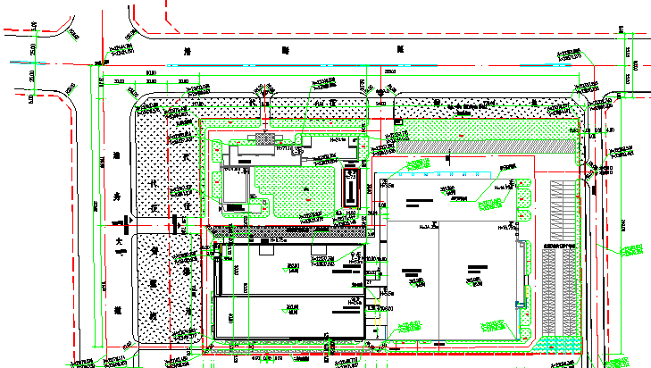
车辆出口
办公出入口
办公楼
车辆出入口
一期项目（联合工房）
停车场
二期项目
发货月台
预留出入口
二期项目（联合工房）
收货月台

物流中心园区布置图

1.2 楼层说明
二期项目设计有立库和7层楼库（其中3楼为阁楼）及地下室建筑设施，采用立体库ASRS自动存储技术、拆零DPS拣货系统、RF拣货和外复核系统、穿层箱式输送系统、楼层间垂直搬运托盘提升机系统、AGV自动搬运技术等设备技术；如下：
1.2.1地下室
冷藏药品存储区（设置冷藏库和冷冻库，共3个冷冻库间、10个冷藏库间）、冷藏整/零拣货区（拆零DPS拣货和任务信号灯提醒）、出库复核区（4个工位）、冷藏集货区
拆零拣货：自动注册周转箱、DPS拣货/RF拣货、手动注册打印周转箱拣货单；其中电商拆零wms支持按品种合单拣货完成，任务数据下发wcs支持播种墙客户分拣作业；
整件拣货：注册工号、打印拣货标签/RF拣货
上架：RF上架、打印上架单
盘点：打印盘点单、RF盘点、拆零电子标签盘点
复核：拆零复核在地下室冷藏操作间集中复核、注册运输箱号、打印装箱单（A4)、封箱标签（条码）、药检；整件在地下室集货位RF外复核；
打印：复核打印设置自动打印装箱单/封箱标签；拣货打印设置拣货区域和打印机匹配本地打印拣货任务；
入库：电梯

电梯
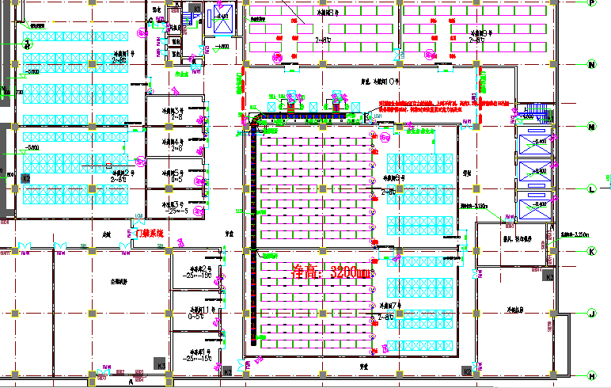
拆零输送线和DPS系统架
冷藏复核区
冷藏DPS拣货拆零货架
电梯
冷藏集货区

1.2.2、7楼
非药品（日化/消杀）、食品、器械类商品托盘、货架整件/异型整件存储区、整件拣货区、
整件拣货：注册工号、打印拣货标签/RF拣货、拣货单
上架：RF上架、打印上架单
盘点：打印盘点单、RF盘点
复核：整件投箱上输送线到1楼集货位RF外复核；
打印：拣货打印设置拣货区域和打印机匹配本地打印拣货任务；
入库：电梯、托盘提升机/AGV
电梯
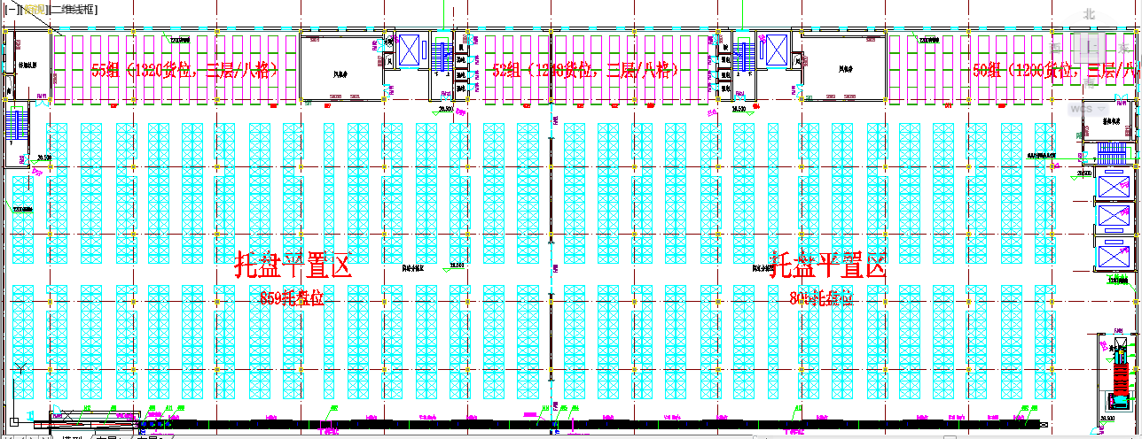
托盘提升机/AGV
整件出库投箱线
整件托盘区
整件货架区
电梯

1.2.3、6楼
中药整/零存储区（设置中药拆零货架区、小包装拆零流利货架区、中药整件托盘区、小包装整件托盘区、任务信号灯提醒）、一类药品整零库（任务信号灯提醒）、二类药品整零库（任务信号灯提醒）、贵重药品整零库（任务信号灯提醒）、药品整件货架区、药品整件托盘区；
拆零拣货：RF注册周转箱拣货、打印周转箱拣货单（RF扫描周转箱直接完成任务注册和任务提取）；其中电商拆零wms支持按品种合单拣货完成，任务数据下发wcs支持播种墙客户分拣作业；
整件拣货：注册工号、打印拣货标签/RF拣货
上架：RF上架、打印上架单
盘点：打印盘点单、RF盘点
复核：中药拆零复核投箱上输送线到二楼集中复核、注册运输箱号、打印装箱单、封箱标签、药检；
中药拆零使用周转箱走复核输送线和复核工位二次自动分配逻辑（复核工位在线箱数任务最少的优先分配），中药周转箱需要在二楼9号补货线端口人工再次投箱上复核线；
一二类药品拆零/整件在6楼直接复核、注册运输箱号、打印装箱单A4)、封箱标签（条码）、药检；特殊药品出库拣货和出库复核需要支持双人拣货和双人复核系统操作；
中药/药品整件投箱上输送线到1楼集货位RF外复核；
打印：复核打印设置自动打印装箱单/封箱标签；拣货打印设置拣货区域和打印机匹配本地打印拣货任务；
入库：电梯、托盘提升机/AGV

中药拆零货架区
一类药品整零库
二类/贵重药品整零库
中药整件托盘区

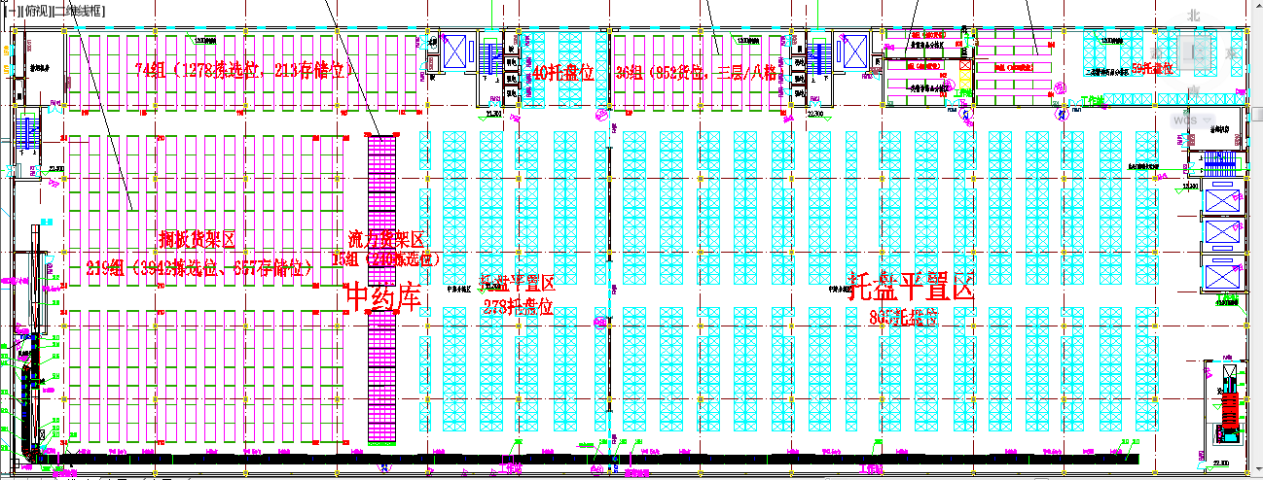
电梯
托盘提升机/AGV

整件出库投箱线
药品整件托盘区

1.2.4、5楼
药品托盘/货架整件存储区、整件拣货区、立库在线拣货区（8个工位）、立体库托盘出入口（托盘机）
平库整件拣货：注册工号、打印拣货标签/RF拣货
立库整件拣货：扫描托盘号、打印拣货标签/RF拣货、PC端拣货
平库上架：RF上架、打印上架单
立体库上架：RF扫描托盘号、ASRS自动上架回传
平库盘点：打印盘点单、RF盘点
立体库盘点：wms盘点任务、wms呼入呼出、ASRS盘点任务、单机任务
复核：整件投箱上输送线到1楼集货位RF外复核；
打印：拣货打印设置拣货区域和打印机匹配本地打印拣货任务；
入库：电梯、托盘提升机/AGV、立库托盘线

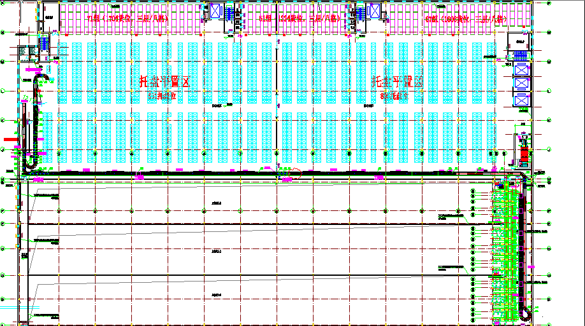
托盘提升机/AGV

立库托盘出入口
药品整件托盘区
药品整件货架区
整件出库投箱线
在线拣货区
电梯
1.2.5、4楼
药品托盘/货架整件存储区、整件拣货区、立体库托盘出入口（穿梭车）
整件拣货：注册工号、打印拣货标签/RF拣货
平库上架：RF上架、打印上架单
立体库上架：RF扫描托盘号、ASRS自动上架回传
盘点：打印盘点单、RF盘点
复核：整件投箱上输送线到1楼集货位RF外复核；
打印：拣货打印设置拣货区域和打印机匹配本地打印拣货任务；
入库：电梯、托盘提升机/AGV、立库穿梭车

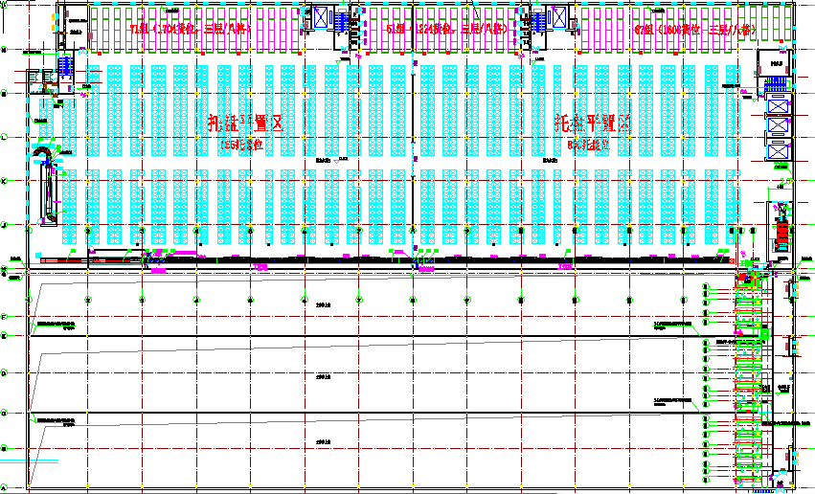
托盘提升机/AGV

立库入库穿梭车
立库托盘出入口
药品整件托盘区
药品整件货架区
整件出库投箱线

1.2.6、3楼（阁楼）
非药品（日化/消杀）/食品/器械类/异型商品拆零区、药品整件货架阁楼区
拆零拣货：自动注册周转箱、DPS拣货/RF拣货、手动注册/打印周转箱拣货单；其中电商拆零wms支持按品种合单拣货完成，任务数据下发wcs支持播种墙客户分拣作业；
整件拣货：注册工号、打印拣货标签/RF拣货
上架：RF上架、打印上架单
盘点：打印盘点单、RF盘点、拆零DPS盘点
复核：拆零复核、注册运输箱号、打印装箱单、封箱标签、药检；
整件投箱上输送线到1楼集货位RF外复核；
打印：复核打印设置自动打印装箱单（A4格式）/封箱标签（条码格式）；拣货打印设置拣货区域和打印机匹配本地打印拣货任务；
入库：电梯、箱式输送线（补货线/拆零入库线）

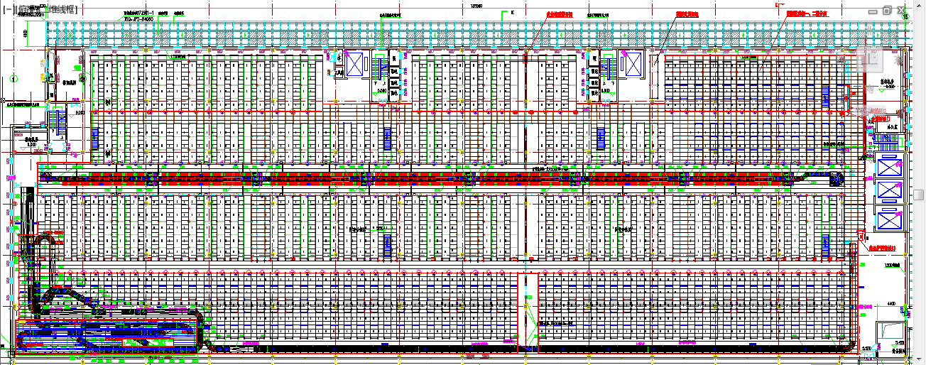
整件出库投箱线
拆零入库线
螺旋提升机
拆零补货线
拆零DPS拣货线
整件货架区
拆零货架区

1.2.7、2楼
药品拆零货架楼区、拆零复核区（77个工位）、中药拆零上箱区
拆零拣货：自动注册周转箱、DPS拣货/RF拣货、手动注册/打印周转箱拣货单；其中电商拆零wms支持按品种合单拣货完成，任务数据下发wcs支持播种墙客户分拣作业；
中药上箱：中药拆零通过补货线到2楼固定区域，人工分拣后重新上线到复核台集中复核
上架：RF上架、打印上架单
盘点：打印盘点单、RF盘点、拆零DPS盘点
复核：拆零复核、注册运输箱号、打印装箱单、封箱标签、药检；复核工位二次自动分配周转箱（复核工位在线箱数任务最少的优先分配）
打印：复核打印设置自动打印装箱单（A4格式）/封箱标签（条码格式）；拣货打印设置拣货区域和打印机匹配本地打印拣货任务；
入库：电梯、箱式输送线（补货线/拆零入库线）

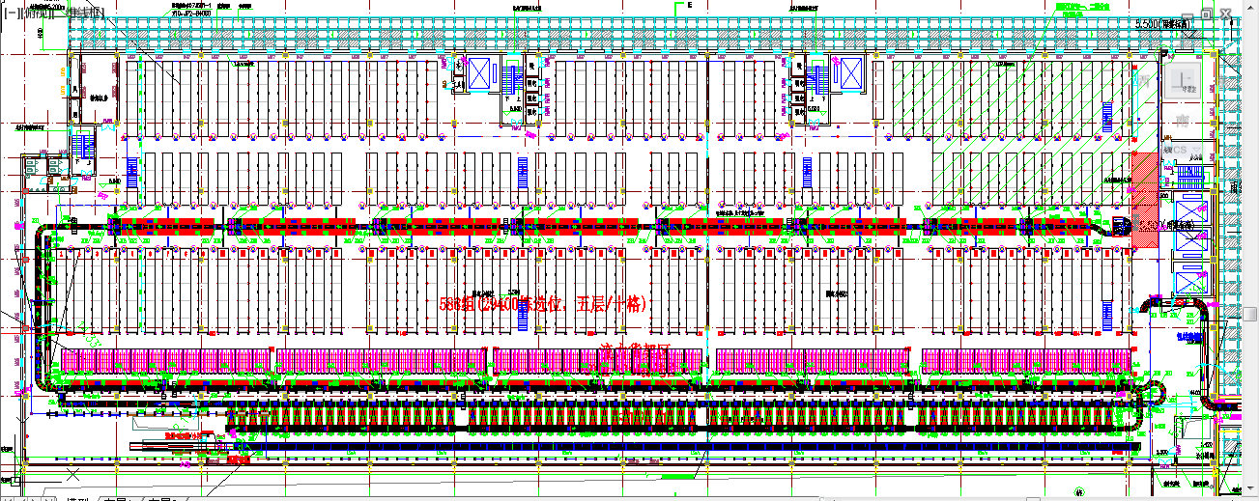
拆零货架区
拆零货架区
拆零补货线
拆零入库线
拆零复核台
拆零货架区
拆零DPS拣货线
拆零出库投箱线

1.2.8、1楼
出库集货区（货架集货区、托盘集货区）、高速分拣机区（49+1道口）、出库票据打印区（出库单据、税票打印）、立体库出库口（托盘机/2个端口）、月台装车区（26个车位）
立库整托拣货：扫描托盘号、打印拣货标签/RF拣货、PC端拣货
空托盘出入库：立库自动码盘自动出库、wms创建托盘出入库任务、ASRS创建托盘出入库任务
高速分拣机：设置高速分拣机道口任务轮询路顺、客户与道口、线路与道口、集货区与道口、道口最高任务箱数的配置参数
复核：1楼集货位RF外复核
打印：拣货打印设置拣货区域和打印机匹配本地打印拣货任务；

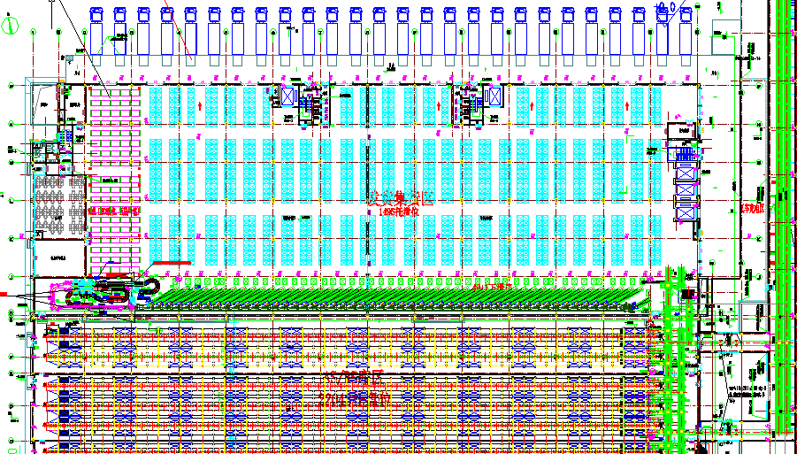
立库货架区
高速分拣机
立库入库区
立库入库托盘线
立库出库口
集货托盘区
集货货架区
月台装车区
票据打印区

1.2.9、验收入库区（一期仓库）
月台卸货区、订单打印室、验收办公区、验收作业区、立体库上架区、拆零入库上线区、叉车充电区
二期入库作业现场在一期验收区域，负责三方入库上架到一期，负责派昂、西安、中药公司业务入库上架到二期；
采用移动台车电脑录入操作和打印上架标签方式；同时支持RF扫描入库和打印上架标签/上架通知单的操作模式；
完成RF扫描上架托盘移动到预先指定“区域”，并下发上架任务到ASRS和AGV，通过AGV自动搬运车将完成RF扫描的托盘上架到立体库托盘线上，自动区分一二期入库托盘、自动上架到一二期立体库入口；
二期拆零、3楼阁楼整件入库通过入库输送线投箱直接送到2楼、3楼补货线口，完成入库搬运，支持拆零拼箱上架顶扫条码打印；

一期项目

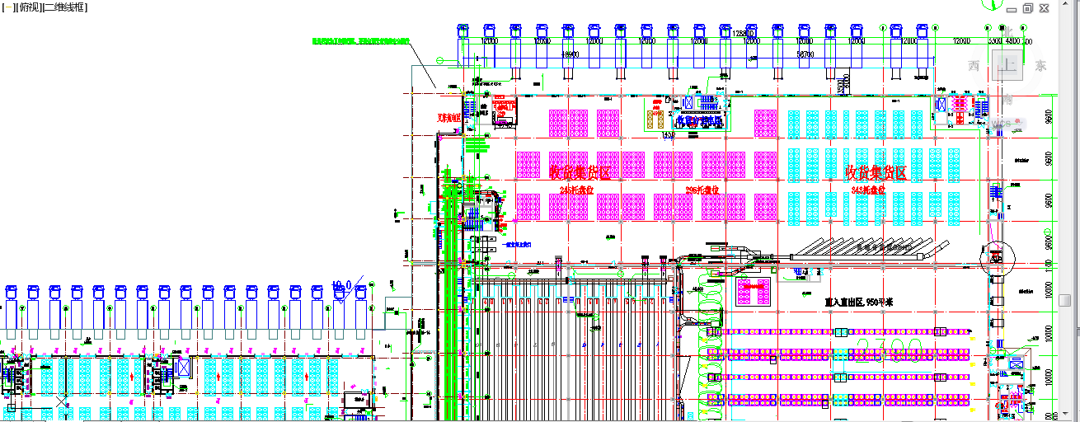
一期立库入口/AGV
二期立库入口/AGV
二期项目
月台卸货区
叉车充电区
拆零入库投箱口
立库托盘线
月台装车区
一期立库

1.3 功能划分

楼层 | 功能区域 | 作业设备 |  | 备注
楼层 | 功能区域 | 入库 | 出库 | 备注
7楼 | 非药品/器械托盘/货架整件区 | 电梯/垂直托盘提升机/AGV自动搬运车 | 箱式输送线（穿层）/电梯 | 整件出库/补货/入库
6楼 | 中药库、药品托盘/货架整件区、特管药品库 | 电梯/垂直托盘提升机/AGV自动搬运车 | 箱式输送线（穿层）/电梯 | 整件出库/补货/入库、拆零出库（中药在2楼集中复核）
5楼 | 药品托盘/货架整件区 | 电梯/垂直托盘提升机/AGV自动搬运车/立体库托盘线 | 箱式输送线（穿层）/电梯/立体库托盘线 | 整件出库/补货/入库、立体库在线作业、立体库出入库
4楼 | 药品托盘/货架整件区 | 电梯/垂直托盘提升机/AGV自动搬运车/立体库托盘线（穿梭车） | 箱式输送线（穿层）/电梯/立体库托盘线 | 整件出库/补货/入库、立体库出入库
3楼 | 非药品/器械拆零区、整件阁楼区 | 电梯/补货线 | 箱式输送线（穿层）/电梯/螺旋提升机/滑梯 | 自动注册/dps拣货/rf拣货系统
2楼 | 药品拆零区 | 电梯/补货线 | 箱式输送线（穿层）/电梯 | 自动注册/dps拣货/rf拣货系统
1楼 | 集货区、打印室 |  | 高速分拣机/立体库托盘线 | 立体库整托出库、集货出库
地下室 | 冷库区 | 电梯 | 箱式线（拆零/复核）、电梯 | 冷库出入库/复核作业
立体库 | 托盘区 | 立体库托盘输送线/穿梭车 | 立体库托盘输送线/穿梭车 | 立体库出入作业
一期验收区 | 一二期入库验收区 | 立体库托盘线、箱式线、AGV自动搬运车 |  | 一二期立体库入库作业、二期零货入库

1.4 业务规划
二期物流中心和一期仓库分开设置、独立运营，二期主要承担派昂医药、西安公司、中药公司3个货主业务的出入库、仓储养护、配送运输业务；支持电商业务同仓合单拆零和播种墙复核打包业务；支持第三方物流系统对接服务和仓配一体化业务及计费功能模块；兼容一期、二期立库交叉作业任务；
二期物流中心设置有合格品库、退货库、不合格品库；
合格品库配置有药品整件/立库/拆零作业区，非药品整件/立库/拆零作业区，中药整件/拆零作业区，冷藏药品/器械/试剂整件/拆零作业区，电商整件/立库/拆零作业区，第三方物流整件/立库/拆零作业区；
退货库配置有药品整件/拆零退货作业区，非药品整件/拆零退货作业区，中药整件/拆零退货作业区；
不合格库配置不合格整零混放区；

1.5 楼层功能设置说明
楼层 | 上架区域 | 存放形式 | 说明 | 出库备注 | 拣货方式 | 是否波次 | 是否注册 | 复核方式
7楼 | 器械整件区 | 托盘/整件货架 | 整件区 | 先出箱后出托 | 标签+RF | 波次 | 不注册 | 集货到（RF）
7楼 | 食品整件区 | 托盘/整件货架 | 整件区 | 先出箱后出托 | 标签+RF | 波次 | 不注册 | 集货到（RF）
7楼 | 日化整件区 | 托盘/整件货架 | 整件区 | 先出箱后出托 | 标签+RF | 波次 | 不注册 | 集货到（RF）
6楼 | 中药拆零区 | 货架 | 拆零区 | 补货 | 拣货单/RF | 波次 | 手工注册 | 拆零复核
6楼 | 中药整件区 | 托盘/整件货架 | 整件区 | 先出箱后出托 | 标签+RF | 波次 | 不注册 | 集货到（RF）
6楼 | 小包装拆零区 | 货架 | 拆零区 | 补货 | 拣货单/RF | 波次 | 手工注册 | 拆零复核
6楼 | 小包装整件区 | 托盘/整件货架 | 整件区 | 先出箱后出托 | 标签+RF | 波次 | 不注册 | 集货到（RF）
6楼 | 药品整件区 | 托盘/整件货架 | 整件区 | 先出箱后出托 | 标签+RF | 波次 | 不注册 | 集货到（RF）
6楼 | 一类精神库 | 托盘/货架 | 整零区 | 先出零后出整 | 标签+RF | 波次 | 手工注册 | 集货到（RF）/拆零复核
6楼 | 二类精神库 | 托盘/货架 | 整零区 | 先出零后出整 | 标签+RF | 波次 | 手工注册 | 集货到（RF）/拆零复核
6楼 | 特管药品库 | 托盘/货架 | 整零区 | 先出零后出整 | 标签+RF | 波次 | 手工注册 | 集货到（RF）/拆零复核
5楼 | 药品整件区 | 托盘/整件货架 | 整件区 | 先出箱后出托 | 标签+RF | 波次 | 不注册 | 集货到（RF）
4楼 | 药品整件区 | 托盘/整件货架 | 整件区 | 先出箱后出托 | 标签+RF | 波次 | 不注册 | 集货到（RF）
3楼 | 器械拆零区 | 货架 | 拆零区 | 补货 | DPS/RF | 波次 | 自动注册 | 拆零复核
3楼 | 食品拆零区 | 货架 | 拆零区 | 补货 | DPS/RF | 波次 | 自动注册 | 拆零复核
3楼 | 日化拆零区 | 货架 | 拆零区 | 补货 | DPS/RF | 波次 | 自动注册 | 拆零复核
3楼 | 电商拆零区 | 货架 | 拆零区 | 补货 | DPS/RF | 波次 | 自动注册 | 拆零复核
3楼 | 药品箱拣区 | 货架 | 整件区 | 补货 | DPS/RF | 波次 | 自动注册 | 拆零复核
2楼 | 药品拆零区 | 货架 | 拆零区 | 补货 | DPS/RF | 波次 | 自动注册 | 拆零复核
1楼 | 集货区 | 托盘/整件货架 | 集货区 |  | RF
地下室 | 冷藏整件区 | 托盘 | 整件区 | 整出整 | 标签+RF | 波次 | 不注册 | 集货到（RF）/拆零复核
地下室 | 冷藏拆零区 | 货架 | 拆零区 | 零出零 | DPS/RF | 波次 | 自动注册 | 拆零复核
地下室 | 退货整件区 | 托盘/货架 | 整零区 | 先出零后出整 | 纸单 | 非波次 | 不注册 | 纸单复核
地下室 | 退货拆零区 | 货架 | 整零区 | 先出零后出整 | 纸单 | 非波次 | 不注册 | 纸单复核
立体库 | 药品整件区 | 托盘 | 整件区 | 清托原则 | 标签+RF | 波次 | 不注册 | 集货到（RF）
说明：1、DPS\MCS不能使用故障的拆零应急预案（拣货单/RF拣货，波次手动注册，拆零复核）；2、紧急订单允许走非波次不注册支持RF/纸单拣货

WMS系统配置说明

2.1区域、货位配置说明
2.1.1、区域配置说明：
通常将仓库中具有相同特定功能和作用的库位及对应巷道的集合设置成一个统一区，便于对这个区集中管理建议区代码使用统一的位数，最大长度10位，需确保区域编码的唯一性。
- 区代码为必录信息，建议录入区描述信息，其他信息可根据实际业务情况配置。
- 仓库实际区尽量能有明显区分且不同区的库位最好不重叠一起。
- 区标识牌要做到醒目、清晰，方便作业人员操作。
- 设计库区时需考虑巷道。
- 在代码中维护立体库区的对应关系。
- 楼层/立体库区域配置对应打印机设置。
2.1.2、货位配置说明：
描述了货品存放的最小存储单位，建议库位代码控制统一的位数，最大长度10位，需确保库位编码的唯一性。
- 库位编号、所属区域为必录信息，其它信息可根据实际业务情况配置。
- 库位必须属于唯一的区。
- 需确保系统库位与物理库位的一致性。
- 库位编码规则为：在库位界面增加巷道/补货口字段，记录库位与巷道/补货口对应关系。
- 在库位界面增加补货道口字段，以下拉菜单显示。

项目 | 取值范围 | 字段长度
区简码 | 取区代码简码 | 2
行代码 | 表示库位位于第几行（巷道两侧为行） | 2
列代码 | 表示库位位于本行第几列 | 2
确定项 | 表示库位的详细位置(层或货架位置) | 2

2.2 堆垛机管理
在代码主档中堆垛机管理；
代码 | 说明 | 用户自定义1（堆垛机编号、巷道号） | 用户自定义2（设备状态） | 用户自定义3 | 用户自定义4
1000 | 1号堆垛机 | 1 | 1脱机、2联机、3故障
1001 | 2~8号堆垛机

2.3 出库口管理
在代码主档中出库口管理；
立体库设备出库与楼层对应关系和在设备故障情况下出库口相互备用替代作业逻辑
代码 | 说明 | 用户自定义1（出库口编号） | 用户自定义2（设备状态） | 用户自定义3（楼层对应） | 用户自定义4
1000 | 1楼出库口 | A /B(2个设备出库端口） | 1脱机、2联机、3故障
1001 |  | C | 1脱机、2联机、3故障
  4楼出库口
1002 | 5楼出库口 | D | 1脱机、2联机、3故障

2.4 分拣机道口管理
在代码主档中分拣机道口管理；
分拣机设置道口的编号、路顺、线路、箱数参数配置

代码 | 说明 | 用户自定义1（道口编号） | 用户自定义2（路顺） | 用户自定义3（设备状态） | 用户自定义4（线路设置）
1000 | 1号道口 | 1 | 1 | 1脱机、2联机、3故障 | 4
2000 | 2~50号道口 | 2~50 | 0 | 2

注：设备状态为3或路顺为0的道口,不参与分配。

2.5 空托盘管理
在代码主档中新增空托盘管理；
设置空托盘货品资料，不再对账范围内；在wms新建出入库订单或在ASRS完成出入库作业；
代码 | 说明 | 用户自定义1（空托盘SKU） | 用户自定义2（存储区域） | 用户自定义3（码盘上限） | 用户自定义4
1000 | 空托盘管理 | 88888888 | GZ01 | 8

2.6 顶扫标签设置
顶扫主要在3楼、2楼、1楼，判断整件出库（2）、补货（3）、入库（1）作业类型；
高速分拣机道口设置01~49，其中50是异常出口；
补货线出口设置01~12，从3楼开始左单右双设置补货口编号；
序号 | 作业 | 区域 | 顶扫 | 标签内容 | 判断
1 | 整件出库 | 7/6/5/4/3/立体库 | 3楼顶扫楼判断是出库/补货，分拣机道口 | 2+任务号+分拣机道口号（01~49） | 2/3，首位数字（出库/补货）
2 | 整件补货 | 7/6/5/4/3/立体库 | 3、2楼顶扫楼判断是补货，补货线出口 | 3+任务号+补货口编号（01~12） | 01~12，最后2位数字（补货线出口）
3 | 中药拆零 | 6楼 | 3、2楼顶扫楼判断是补货，补货线出口 | Noread | Noread，最后2位数字（固定补货线出口）
4 | 拆零出库 | 6/2楼/地下室 | 1顶扫楼判断是出库，分拣机道口 | 2+运输箱号+分拣机道口号（01~49） | 01~49，最后2位数字（高速分拣机道口）
5 | 拆零入库 | 一期验收区 | 3、2楼顶扫楼判断是补货，补货线出口 | 1+任务号+补货口编号（01~12） | 01~12，最后2位数字（补货线出口）
6 | 3阁楼整件入库 | 一期验收区 | 3、2楼顶扫楼判断是补货，补货线出口 | 1+任务号+补货口编号（01~12） | 01~12，最后2位数字（补货线出口）

2.7 标签格式说明
2.7.1托盘标签
规格：50mm*90mm， 9位数字（T开头）
样式：横贴竖打
2.7.2箱拣标签
规格1：70mm*100mm ，2开头+任务号+分拣道口
规格2：（周转箱）60mm*100mm ，2开头+周转箱号+分拣道口
样式：横贴横打
2.7.3、箱补标签
规格1：70mm*100mm，3开头+任务号（左巷道）
规格2：70mm*100mm，4开头+任务号（右巷道）
样式：横贴横打
2.7.3、中药注册箱标签
规格：60mm*100mm，2开头+周转箱号+分拣道口
样式：横贴横打

2.8 系统基础配置表

序号 | 模块 | 配置类型 | 功能需求 | 说明
1 | 配置 | 商品配置（*） | 商品货主 | 多货主管理、多货主打印模板
1 | 配置 | 商品配置（*） | 商品体积维护 | 不分货主、数据与OMS/ERP系统同步
1 | 配置 | 商品配置（*） | 商品包装码维护 | 允许一个品种多个包装代码（件装量）
1 | 配置 | 商品配置（*） | 商品箱尺寸维护 | LWD/体积
1 | 配置 | 商品配置（*） | 商品中包装尺寸维护 | LWD/体积
1 | 配置 | 商品配置（*） | 商品SKU尺寸维护 | LWD/体积
1 | 配置 | 商品配置（*） | 商品托尺寸维护 | 码堆/码高/托入数
1 | 配置 | 商品配置（*） | 商品上架区域维护 | 上架区域设置
1 | 配置 | 商品配置（*） | 商品箱拣区、拆零区域维护 | 箱拣区、拆零区域设置
1 | 配置 | 商品配置（*） | 商品上下限维护 | 拆零/箱拣区域上下限数量，其中箱拣区上限作为合托、整托出库的计算依据
1 | 配置 | 商品配置（*） | 商品拼箱逻辑维护 | 拣货合箱逻辑（拼箱类别/设置批属性合箱/客户合箱）；
1 | 配置 | 商品配置（*） | 商品养护天数 | 自动生成养护作业单和完成操作界面
1 | 配置 | 商品配置（*） | 商品上架策略 | 商品入库逻辑（支持配置到商品级别及区域入库优先级）
1 | 配置 | 商品配置（*） | 商品出库策略 | 商品出库逻辑配置（支持配置到商品级别及区域出库优先级）
1 | 配置 | 商品配置（*） | 商品库存出库原则 | 出库批次分摊逻辑（指定批号、先进先出、效期先出、单一批号）
1 | 配置 | 货位配置（*） | 区域配置 | 货位区域/码头配置
1 | 配置 | 货位配置（*） | 放置类型配置 | 不混批/混批/混物料（需在货位级维护）
1 | 配置 | 货位配置（*） | 货位状态维护 | 是否可用/是否可存储/是否可拣/是否补货
1 | 配置 | 货位配置（*） | 货位类型维护 | 托盘/箱/零/退
1 | 配置 | 货位配置（*） | 货位体积维护 | LWD/体积
1 | 配置 | 货位配置（*） | 托盘管理 | 是否管理到托盘号 （货位级维护）
1 | 配置 | 货位配置（*） | 托盘数配置 | 地面托盘数（同一货位）
1 | 配置 | 货位配置（*） | 上架路顺 | 区域货位上架顺序
1 | 配置 | 货位配置（*） | 拣货路顺 | 区域货位拣货顺序
1 | 配置 | 货位配置（*） | 工作区维护 | RF辅助设备作业区域/作业类型和作业人员权限设置
1 | 配置 | 货位配置（*） | 集货位维护 | 集货位体积/路顺/区域/线路配置，集货位放置顺序先整件后零货拼箱
1 | 配置 | 货位配置（*） | 异常货位配置 | 入库/出库异常货位配置（pickto）
1 | 配置 | 货位配置（*） | 货位和设备匹配维护 | 货位与楼层/设备号/巷道号/作业类型和优先顺序匹配关联
1 | 配置 | 货位配置（*） | 拆零优先区货位配置 | 退回入库无合并批次优先上架此货位，出库优先分配此区（此时不考虑商品库存出库原则）
1 | 配置 | 客户配置（*） | 客户线路维护 | 客户线路、类型物流信息维护
1 | 配置 | 客户配置（*） | 承运商资料维护 | 货运商物流信息维护
1 | 配置 | 客户配置（*） | 客户是否拆零配置 | 按客户配置是否拆零（整在零的出库，同品同批进一个周转箱）
1 | 配置 | 客户配置（*） | 客户是否收集监管码配置 | 按客户配置是否收集监管码
1 | 配置 | 客户配置（*） | 客户是否指定复核台/分拣道口 | 按客户配置是否指定和固定复核台/分拣机道口设置
1 | 配置 | 客户配置（*） | 单据类型配置 | 按单据类型是否收集监管码/是否拆零
1 | 配置 | 客户配置（*） | 品种配置 | 按品种是否收集监管码/是否拆零
1 | 配置 | 打印配置（*） | 支持本地化打印 | 生成打印机任务和推送
1 | 配置 | 打印配置（*） | 打印机和工作区配置 | 打印机和工作区设置/RF打印
1 | 配置 | 打印配置（*） | 自动打印 | 复核台A4和条码自动打印；周转箱注册自动打印；入库打印；
1 | 配置 | 打印配置（*） | 打印格式内容视图修改 | 表单/标签打印格式易修改
1 | 配置 | RF配置（*） | RF应用服务器单独部署 | RF应用服务器独立部署调用，支持Android操作系统(telnet/web方式)
1 | 配置 | RF配置（*） | RF功能 | 验收入库/拣货/上架/立库上架/盘点/移动/库存查询/外复核
1 | 配置 | 上架策略配置（*） | 设置药品/非药品/中药/冷藏上架策略 | 退货入库自动区分药品/非药品/中药存储
1 | 配置 | 上架策略配置（*） | 入库优先进行补货原则 | 同批次优先补足零货上线/箱上线；合托计算，整托不拆
1 | 配置 | 出库策略配置（*） | 补货出库策略 | 零货不足产生补货再拣货
1 | 配置 | 出库策略配置（*） | 非补货出库策略 | 零货不足不补货整件出零（整拆箱出零）
1 | 配置 | 出库策略配置（*） | 越库出库策略 | 越库订单出库策略
1 | 配置 | 出库策略配置（*） | 其他出库策略 | 整件/中包装/固定货位/零整合一出库策略
1 | 配置 | 电商出库策略（*） | 合单拣货/播种复核 | 按品种合单拣货/按波次播种复核（根据订单类型或客户实现可合单/可不合单拣货）
1 | 配置 | 批属性配置（*） | 批属性维护 | 入库批属性效验/货位存储
 |  |  |  | 支持中药产地/供应商批属性管理
1 | 配置 | 设备管理 | 分拣机客户线路配置 | 道口和客户线路设置
1 | 配置 | 设备管理 | 分拣机滑道口路顺配置 | 道口设置依次轮询路顺
1 | 配置 | 设备管理 | 分拣机最大箱数配置 | 道口设置客户/线路最大箱数
1 | 配置 | 设备管理 | 分拣机管理 | 回传分拣机运行状态管理
1 | 配置 | 设备管理 | 分拣机LED | 高速分拣机道口在线任务LED屏显示
1 | 配置 | 设备管理 | 堆垛机管理 | 回传设备运行状态管理
1 | 配置 | 设备管理 | 出库口管理 | 回传托盘线各楼层出库口状态管理
1 | 配置 | 设备管理 | 立体库出入库LED | 立体库出入口/在线点在线任务LED屏显示
1 | 配置 | 设备管理 | 复核台管理 | 复核任务自动调度和客户指定复核台管理
1 | 配置 | 设备管理 | 空托盘管理 | 自定义空托盘货品/上架区域和码盘规则（wms允许自建出入库订单）

2.9 系统流程配置表
序号 | 模块 | 配置类型 | 功能需求 | 说明
 | 流程 | 入库（*） | 验收入库界面可客制化 | 按照客户需求定制化开发
 | 流程 | 入库（*） | ASN(预收货通知单)单 | 订单合单收货、退货
 |  |  |  | wms新建ASN(预收货通知单)单入库
 |  |  |  | 无po允许收货/选择入库单据类型
 | 流程 | 入库（*） | 入库商品图片比对 | 显示入库商品图片（FTP服务器）
 |  |  |  | 显示供应商预留印鉴图片（FTP服务器）
 | 流程 | 入库（*） | 入库货位 | 可指定订单商品入库货位
 |  |  |  | 零整数量系统自动分摊上架货位
 | 流程 | 入库（*） | 入库打印 | 打印ASN(预收货通知单)单/上架标签和纸单/拒收明细
 | 流程 | 入库（*） | RF验收入库操作 | 支持RF正常验收入库操作
 | 流程 | 入库（*） | 取消收货 | 在ASN(预收货通知单)关单前撤销入库操作
 | 流程 | 入库（*） | 越库入库 | 直接入库和出库发运（单据关联）一步操作
 | 流程 | 入库（*） | 调拨入库 | 不同仓库间库存调拨入库（单据关联）一步操作
 | 流程 | 入库（*） | 货主交易入库 | 不同货主间交易入库（出库关联）一步操作
 | 流程 | 入库（*） | 入库订单管理 | 删除/激活订单，可更改收货日期/指定包装代码
 | 流程 | 入库（*） | ASN(预收货通知单)关闭 | 支持手动/自动关闭ASN(预收货通知单)单
 | 流程 | 上架（*） | ASN(预收货通知单)整单收货/上架 | wms支持ASN(预收货通知单)单整单批量收货/上架
 | 流程 | 上架（*） | RF上架 | RF支持零整/单据类型是否扫描货位上架
 | 流程 | 上架（*） | 批量任务上架 | wms支持批量上架任务PC端操作
 | 流程 | 上架（*） | 立库上架 | 支持立库双重二次自动寻址入库
 | 流程 | 上架（*） | AGV自动搬运车上架 | 支持立体库入库AGV自动搬运和4/5/6楼层托盘提升机出口AGV自动搬运车作业
 | 流程 | 库存 | 库存交易查询 | 库存明细/交易记录查询
 | 流程 | 库存 | 支持RF库存查询 | RF查询
 | 流程 | 库存 | 移库（库存状态之间） | 不同库区库存转移
 | 流程 | 库存 | 移动（同状态货位之间库存移动） | 货位库存移动/RF和PC端
 | 流程 | 库存 | 库存调整 | wms库存损溢调整（损溢申请/调整质量审批）
 | 流程 | 库存 | 批属性转移 | wms调整商品批属性
 | 流程 | 库存 | 盘点 | 支持立库堆垛机/电子标签/RF设备盘点和纸单打印
 |  |  |  | 支持盘点纸单原单录入
 |  |  |  | 支持区域动态盘点（指定区域、区域内当天有拣货动过的货位）
 | 流程 | 库存 | 库存冻结/释放 | 库存临时锁定和恢复
 | 流程 | 库存 | 对账 | wms—erp系统每日对账机制和差异类型提醒
 | 流程 | 出库（*） | 波次计划 | 正常出库/越库出库/调拨出库/货主交易出库/采购退出，自动生成波次/补货任务时刻表
 | 流程 | 出库（*） | 预配/分配 | 波次分配时库存不足生成紧急补货，自动/手动注册周转箱
 | 流程 | 出库（*） | 客户合箱 | 拆零拼箱按客户合箱计算
 | 流程 | 出库（*） | 电商合单 | 电商拆零先按品种合单再拼箱计算
 | 流程 | 出库（*） | 拣货 | 拆零电子标签拣货/RF拣货/纸单拣货 （允许修改数量）
 |  |  |  | 拆零纸单拣货/RF拣货
 |  |  |  | 整件标签拣货/RF拣货
 |  |  |  | 立库在线RF拣货、在线PC端可修改拣货数量
 |  |  |  | 电商电子标签/RF/纸单合单拣货
 |  |  |  | 特殊药品双人出库拣货
 | 流程 | 出库（*） | 出库复核 | 出库复核界面可客制化
 |  |  |  | 出库商品图片对比
 |  |  |  | 已拣货的拆零出库复核和数量修改
 |  |  |  | 未拣货的拆零出库复核和数量修改
 |  |  |  | 整件出库复核（集货/外复核）
 |  |  |  | 集货/外复核
 |  |  |  | 出库动态称重复核(记录商品重量)效验
 |  |  |  | 中药出库上线复核
 |  |  |  | 拆零复核注册运输箱
 |  |  |  | 电商拆零复核支持播种墙dps分拣复核
 |  |  |  | 特殊药品双人出库复核
 | 流程 | 出库（*） | 复核装箱 | 同集货位合箱/拆箱包装作业
 | 流程 | 出库（*） | 装箱打印 | 自动打印装箱单/封箱标签/药检
 | 流程 | 出库（*） | 拣货异常处理 | 零货出库复核可修改数量
 |  |  |  | 整件出库可修改拣货明细
 |  |  |  | 立库出库可在PC端修改数量
 | 流程 | 出库（*） | 集货位释放 | 支持出库按客户/订单/波次/集货位释放库存暂存
 | 流程 | 出库（*） | 出库发运 | 按照波次/订单/集货位/商品明细发运出库，wms波次/订单/集货位对应集货位库存扣减和释放占用
 | 流程 | 任务管理（*） | 上架任务 | 支持对上架任务进行查询、上架确认、任务取消和标签补打等功能
 | 流程 | 任务管理（*） | 托盘呼入呼出 | 立库托盘号/库存数量>0，否则无法呼出
 | 流程 | 任务管理（*） | 补货任务 | 分紧急和主动补货，按照商品货位上下限满足；可手动/触发式配置补货、拣货目的区域或货位生成补货任务
 |  |  |  | 立库在线补货
 | 流程 | 任务管理（*） | 注册周转箱 | wms拼包计算手动注册周转箱/清除释放注册任务
 | 流程 | 任务管理（*） | 拣货任务 | 支持对拣货任务进行查询、拣货确认、任务取消和标签补打等功能
 | 流程 | 任务管理（*） | 养护作业 | 自动生成养护作业任务
 | 流程 | 任务管理（*） | 移动任务 | 货位间库存移动
 | 流程 | 任务管理（*） | 盘点任务 | wms/RF生产盘点任务
 | 流程 | 任务管理（*） | LED | 入库任务/出库集货位/在线拣货/分拣机道口实时任务的LED显示
 | 流程 | 任务管理（*） | 接口调度 | wms接口链接和数据交互监控
 | 流程 | 任务管理（*） | 归档管理 | 为了保持WMS良好的性能，通过归档管理对历史数据分类进行归档作业
 | 流程 | 第三方计费 | 货位存储费率 | 设置货位存储费率表和每日费用报表
 | 流程 | 第三方计费 | 作业环节计费率 | 设置物流作业环节费率表和每日费用报表

业务流程说明

入库流程
二期入库作业现场在一期验收区域，负责三方入库上架到一期，负责派昂、西安、中药公司业务入库上架到二期；
采用移动台车电脑录入操作和打印上架标签方式；同时支持RF扫描入库和打印上架标签/上架通知单的操作模式；
完成RF扫描上架托盘移动到预先指定“区域”，并下发上架任务到ASRS和AGV，通过AGV自动搬运车将完成RF扫描的托盘上架到立体库托盘线上，自动区分一二期入库托盘、自动上架到一二期立体库入口；
- ASN(预收货通知单)合单收货：在wms合并填充erp下发的同供应商po订单，生成ASN(预收货通知单)单、打印ASN(预收货通知单)通知单、ASN(预收货通知单)收货明细单完成收货作业，实现盲收；
- ASN(预收货通知单)新建允许录入批号、效期、生产日期、数量等，RF收货时获取ASN(预收货通知单)单的信息进行收货确认，打印上架标签；
- 供应商印章对比审核：在创建ASN(预收货通知单)单界面，自动调取系统已上传的供应商预留印章、单据格式图片并显示，作为资质核对验收；供应商预留印章图片通过tms系统上传到FTP服务器；
- 客制化验收录入界面，1、增加入库商品生产厂家、生产产地字段录入和批属性管理；2、增加入库拒收原因和备注字段录入栏；3、增加电子监管码、防串码录入栏和不重复效验；4、入库数量录入不分零、整界面，输入数量系统自动按照箱、托拆分和打印标签；
- 商品图片对比验收：在wms入库录入界面，输入/扫描商品条码，自动调取系统已上传的商品图片并显示，作为资料对比验收；商品图片通过tms系统上传到FTP服务器；
- 验收入库界面示意图:
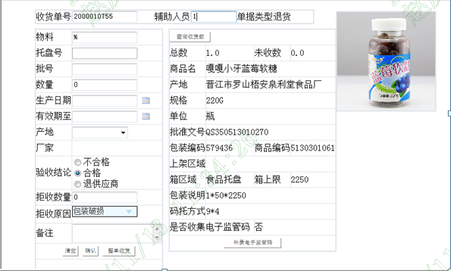

1.1 入库订单类型

序号 | 订单类型 | PO合单 | 数量修改 | 关联单据 | 备注
1 | 采购入库 | 合单/创建ASN(预收货通知单)单 | 修改数量 | PO
2 | 赠品入库 | 合单/创建ASN(预收货通知单)单 | 修改数量 | PO
3 | 退货入库 | 自动生成ASN(预收货通知单)单 | 修改数量 | PO
4 | 内部返厂入库 | 自动生成ASN(预收货通知单)单 | 不修改数量 | PO | 安康长寿/孙思邈/西安公司/内部业务流
5 | 越库入库 | 自动生成ASN(预收货通知单)单 | 修改数量 | PO/出库订单 | erp同步生成入库、出库订单下传
6 | 调拨入库 | 自动生成ASN(预收货通知单)单 | 不修改数量 | PO | 多仓库间调拨
7 | 多货主交易入库 | 自动生成ASN(预收货通知单)单 | 不修改数量 | 出库订单 | erp同步生成出库、入库订单下传
8 | Wms自建入库 | Wms自建ASN(预收货通知单)单 | 修改数量 | 无 | Wms入库数据不回传ERP

1.2 入库流程图
1.2.1立体库入库作业
- 上位系统通过接口将采购订单传入WMS；
- 供应商送货时，先至单据室验单（收货单是否存在，品名、规格、数量、效期是否通过）；
- 单据员验单通过后，对收货单进行收货处理操作，系统根据货品主档设置的上架策略指定库位并生成上架任务，下发上架任务至中间表;
- 上架员通过RF上架前确认功能对托盘进行上架确认操作，系统将已确认上架任务标记修改,下发上架任务修改指令至WCS；
- WCS通知AGV完成上架托盘搬运任务，完成后返回任务执行结果至WCS；
- WCS通知ASRS执行该托盘上架任务，完成后返回任务执行结果至WMS；
- WMS将该托盘号对应的上架任务置为已完成，生成库存记录；
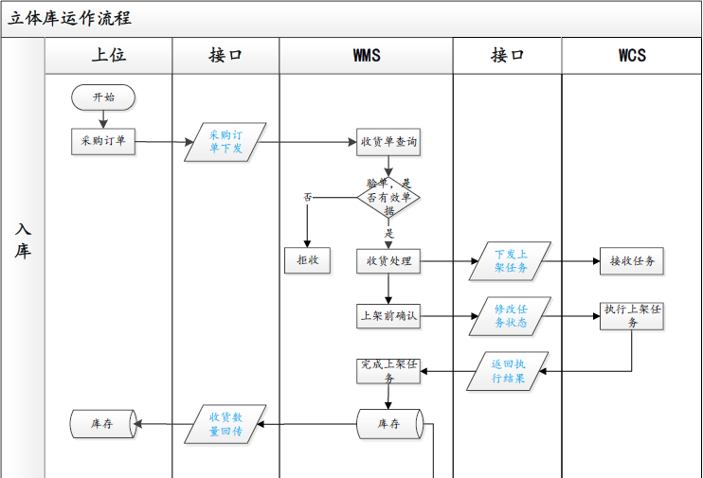

1.2.2 平库入库流程
1、入库验收员在收货工作台扫描收货单条码，检查单据类型；
- 内采采购订单允许选择入库地点为合格、不合格、退供应商；
- 外采采购订单（标准采购订单、过票/越库采购订单）只允许选择入库库存地点为合格；
- 退货短收订单允许选择入库地点为合格、不合格、退供应商；
- 退货不可短收订单允许选择入库地点为合格、不合格、退供应商；
- 若订单内已存在入库地点严格按照订单内入库地点收货；
- 若订单内已存在批号、效期严格按照订单内批号、效期收货，如批属性已存在该批号的效期，以批属性效期为准；
- 合格品入库逻辑
扫描外包装条码确定货品、输入批号、扫描托盘条码，若无托盘条码则跳过；
输入收货数量；系统判断托盘是否输入；
- 是，判断托盘是否重复；
- 是，清空托盘信息重新收货；
- 否，判断货品上架区域是否设置为立体库区；
- 是，判断输入数量是否满足入立体库条件；
- 是，执行下一步操作（输入数量小于或等于托盘设置数量）；
- 否，执行平库收货操作（输入数量大于托盘设置数量或存在零货）；
- 否，清空托盘信息重新扫描；
- 否，判断货品上架区域是否设置为立体库区；
- 是，判断输入数量是否超过代码设置最大收货比例；
- 是，提示分拆至立体库区、显示设置最大收货量，确认后清空数量信息，重新扫描托盘；
- 否，执行平库收货操作；
- 否，执行平库收货操作；
- 不合格品与退供应商校验逻辑：
- 清空托盘号，并将托盘输入字段置为不可输入；
- 扫描外包装条码确定货品、输入批号；
- 输入收货数量；
- 执行平库收货操作；
- 批号对应的效期至使用现有库存中同批号的效期至，如果是新批号，则以录入数据为准；
- 入库前检查包装信息和拣选货位是否维护齐全；
- 录入生产日期、有效期根据系统配置格式校验，
- 系统判断是否允许输入小数，若是可输入小数（限制两位），否则提示输入错误，收货数量可为零并生成收货记录（便于记录拒收）；
- 验收入库环节需要显示该货品图片、中包装、件包装、托盘入数、箱上限；
- 系统检查并提示是否合格，如果不合格，核对后进行改正，检查内容为:是否满足保质期控制，生产日期是否小于批准文号的有效期；（退供应商与不合格不作此校验）
- 系统判断是否需要收集电子监管码，如果需要系统提示收集，验收员使用条码枪收集；
- 收集界面可选择按件、内包装、箱，按件、内包装、箱进行记录（需支持批量扫描）；
- 如果收集到的电子监管码数量不等于实收数量，不允许下一个物流收货(单品)；
- 收货完成后，WMS计算上架库位，生成上架任务；
- 7/6/5/4楼垂直托盘提升机完成托盘到位信息后，由WCS通知AGV自动搬运车将托盘提升机上到位的托盘自动搬运到上架区域；

1.3 ASN(预收货通知单)管理
1、在WMS支持无PO的ASN(预收货通知单)单创建；
2、允许在WMS修改PO预计收货时间、指定收货货位、商品包装代码和更改订单类型；
3、支持ASN(预收货通知单)订单手动或自动关闭和允许部分收货ASN(预收货通知单)订单多次收货打开或重新激活；

1.4 入库数据回传
WMS关闭ASN(预收货通知单)单后入库数据回传ERP和回传状态；

1.5 报表打印
1、ASN(预收货通知单)收货通知单；2、ASN(预收货通知单)收货明细单；3、入库拒收单（收货录入界面拒收明细和原因明细）；4、上架标签/上架单；5、入库LED报表（显示未关闭ASN(预收货通知单)的已开始收货作业的ASN(预收货通知单)单，包括所有入库作业单据类型）

1.6 入库LED
WMS系统同步入库数据到LED设备显示大屏，可视入库作业操作进度；

上架作业

WMS生成上架任务，可以查询上架任务状态；支持ASN(预收货通知单)单整单批量书面上架操作；可按是否零、整和单据类型配置是否扫描确认货位配置；立体库上架RF扫描托盘号后任务下发设备控制系统；WMS系统界面可查询上架任务完成进度和批量操作完成上架任务处理；
立体库上架完成后数据回传WMS；

2.1上架楼层流程图
二期楼层区域上架通过电梯、箱式线/补货线、托盘线/提升机/穿梭车设备完成货物上线搬运；

楼层 | 上架设备 |  |  | 货位确认
楼层 | 电梯 | 箱式线/补货线 | 托盘线/提升机 | 货位确认
7楼 | √ |  | √ | 整件RF扫描货位/预留AGV自动搬运
6楼 | √ |  | √ | 整件RF扫描货位/预留AGV自动搬运
5楼 | √ |  | √ | 整件RF扫描货位/预留AGV自动搬运
4楼 | √ |  | √ | 整件RF扫描货位/预留AGV自动搬运
3楼 | √ | √ |  | 整件RF扫描货位/零货默认货位/预留AGV自动搬运
2楼 | √ | √ |  | 整件RF扫描货位/零货默认货位
1楼 |  |  |  | 预留AGV自动搬运
地下室 | √ |  |  | 整件RF扫描货位/零货默认货位
立体库 |  |  | √ | 设备控制系统回传

2.2 上架作业流程
2.2.1、上架流程图：
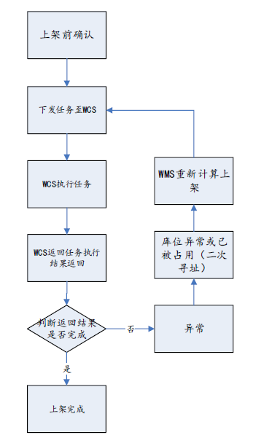

上架员通过RF进行上架前确认动作,指示该任务可以进行投送输送线；上架确认完成后，WMS通过接口下发任务至WCS；WCS根据任务优先级执行上架任务通过数据库接口下发到ASRS系统\AGV系统\MCS系统；WCS返回任务执行结果：二次分配库位逻辑：优先分配当前巷道库位，若当前巷道无可用库位，WCS将该托盘移动至溢出口，在LED屏显示原因；
在RF上架功能页显示该功能选项；
输入托盘号，系统验证该托盘是否入库信息；
是，提示该托盘货品信息；
否，提示无该托盘入库信息；
单击确认，下发上架指令至WCS，提示确认成功；
WMS判断返回结果是否正常完成；
是，完成上架任务；
否，若库位存在异常，WMS冻结原分配库位，记录异常信息，重新计算上架库位,若无可用库位WCS将该托盘移动至溢出口，在LED屏显示原因；

2.3 上架策略
立体库区上架库位计算逻辑：根据收货先后顺序匹配路顺（由小到大），若立体库区无可用库位指定至UNKONWN；
CASE区：查询至区中相同批次的现有货品，按货品设置箱数上限进行合并，若合并超出上限查询区内其它库位，若有可用库位推荐新库位，若无其它可用库位根据相同批次提示拆分，拆分剩余部分若无可用库位提示UNKNOWN；
PICK区：同批次货品允许存放于多个库位内，查询至区中相同批次现有货品数量最少库位，按货品设置拆零数量上限进行合并；
合并计算公式：剩余容量（向上取整）=（库位上限-库存量）/SKU包装量

2.4 药品/非药品上架策略
- 合格品区：同一个批号在拆零区/整件箱拣位允许占用多个货位；同一批号在整件存储位(AS/RS)允许占用多个货位，不允许混物料、混批号
- 退货区：退货零货区允许混物料、混批号，每一个货位最多允许混放N(N可以用code配置)个物料；退货整货区不允许混物料，允许混批号
- 合格品零头强制入拆零位，剩余整件部分按下列公式计算；退货合格品拆零强制入退货合格品拆零区
- 所有上架目的货位要考虑即将到该货位的物料数量
- 如拆零区无此物料则根据拆零区上限计算上架到拆零位数量，计算公式为：拆零位上限/件装数四舍五入
- 如拆零区有此物料的批号且为最小先进先出批号根据下列计算公式计算,拆零位上架的条件：（拆零位上限-拆零位此批号数量）/件装数>1，上架数量：（拆零位上限-拆零位此批号数量）/件装数四舍五入
- 如拆零区该物料数量不为0且收货无零头、非最小先进先出批号则不需要在拆零区上架
- 剩余整件数量根据托入数进行计算拆分，整托入存储区，如物料没有配置箱拣区，则拆分整件零头入存储区，如物料配置箱拣区，用拆分整件零头加该批号对应箱拣区数量与箱拣区上限进行比较，如小于，则拆分整件零头入箱拣区，如大于，则拆分整件零头入存储区，该部分优先与原存储区该批号货位按货位顺序进行合并，如与任一不满托货位计算后超过托入数，则开新货位
- 退货入库，如是合格品零头且退货入库合格品零头有该批号，则上架到退货入库合格品零头原批号货位，如退货入库合格品零头无该批号，则上架到退货入库合格品零头新货位
- 退货入库，如是合格品整件根据托入数进行计算拆分，整托入存储区，如物料没有配置箱拣区，则拆分整件零头入存储区，如物料配置箱拣区，用拆分整件零头加该批号对应箱拣区数量与箱拣区上限进行比较，如小于，则拆分整件零头入箱拣区，如大于，则拆分整件零头入存储区，该部分优先与原存储区该批号货位按货位顺序进行合并，如与任一不满托货位计算后超过托入数，则开新货位
- 退货入库，如是退供应商品且为零头则入退货药品区（退货非药品区），先查找区域中是否有该物料，如有该物料则放置在同一货位上，如没有该物料则查找空货位放置，如无空货位的情况下进行混物料放置，找当前货位上放置物料的体积最小、存放物料种数最少的且货位编码最小的货位，最多混放物料数个数可修改配置；
- 退货入库，如是退供应商品且为整件则入退货整件区，如退货整件区无该物料，则放置在新货位上，如退货整件区有此物料且托入数未满则与原货位合并，如原货位超过托入数，则超过部分按托入数计算安排新货位放置

2.5 中药/冷藏药品上架策略
- 冷藏、贵重采用存储位和拆零位合并的逻辑，将上架区域货位设置为other类型，但该区域货位可出拆零和整件，不能混批号
- 中药分为存拣合一的中药和非存拣合一的中药；存拣合一的中药的上架策略同冷藏/贵重；非存拣合一的中药，设置上架区域、拆零区域、拆零上限、拆零下限，上架区域货位类型为other货位类型，该上架区域不能出拆零且不能混物料能混批；拆零区域货位类型为pick货位类型，拆零货位不能混物料且不能混批号
- 退货区：退货零货区允许混物料、混批号，每一个货位最多允许混放物料个数可以修改配置；退货整货区不允许混物料，允许混批号，退货区需要根据货位体积计算货位上的物料的数量
- 冷藏、贵重、存拣合一的中药（包括退入合格品）的上架策略：根据托入数进行拆分，满托放新货位，剩余零头与同批号不满托货位按货位顺序计算合并，如与任一不满托货位计算后超过托入数，则开新货位，新批号开新货位放置
- 非存拣合一的中药的上架策略：
- 如拆零区无此物料则根据拆零区上限计算上架到拆零位数量，计算公式为：拆零位上限/件装数四舍五入
- 如拆零区有此物料的批号且为最小先进先出批号根据下列计算公式计算,拆零位上架的条件：（拆零位上限-拆零位此批号数量）/件装数>1，上架数量：（拆零位上限-拆零位此批号数量）/件装数四舍五入
- 如拆零区该物料数量不为0且收货无零头、非最小先进先出批号则不需要在拆零区上架
- 剩余整件数量根据托入数进行计算拆分，整托入存储区，剩余零头与同批号不满托货位按货位顺序计算合并，如与任一不满托货位计算后超过托入数，则开新货位，新批号开新货位放置
10）退货入库，如是退供应商品且为零头则入退货拆零中药区，先查找区域中是否有该物料，如有该物料则放置在同一货位上，如没有该物料则查找空货位，无空货位的情况下进行混物料放置，找当前货位上放置物料的体积最小、存放物料种数最少的且货位编码最小的货位，最多混放10个物料
11）退货入库，如是退供应商品且为整件则入退货整件区，如退货整件区无该物料，则放置在新货位上，如退货整件区有此物料且托入数未满则与原货位合并，如原货位超过托入数，则超过部分按托入数计算安排新货位放置

出库流程
出库订单类型：
序号 | 订单类型 | 波次生成 | 关联PO | 运输条件 | 运输方式 | 备注 | 配送方式 | 优先级
1 | 紧急订单 | 自动波次 |  | 常温/冷藏/温控 | 公路/航空/铁路 | 任务优先 | 配送/托运 | A
2 | 自提订单 | 自动波次 |  | 常温/冷藏/温控 | 公路/航空/铁路 | 任务优先 | 自提 | A
3 | 出库订单 | 自动波次 |  | 常温/冷藏/温控 | 公路/航空/铁路 | 按线路类型优先设置 | 配送/托运 | B
4 | 越库出库订单 | 不参与波次/直接发运 | 关联越库入库PO | 常温/冷藏/温控 | 公路/航空/铁路 |  | 配送/托运
5 | 多货主交易出库订单 | 不参与波次/直接发运 | 关联货主交易入库PO | 常温/冷藏/温控 | 公路/航空/铁路 |  | 配送/托运
6 | 调拨出库 | 自动波次 |  | 常温/冷藏/温控 | 公路/航空/铁路 |  | 配送/托运 | B
7 | 退货订单 | 自动波次 |  | 常温/冷藏/温控 | 公路/航空/铁路 |  | 配送/托运 | C
8 | 三方订单 | 自动波次 |  | 常温/冷藏/温控 | 公路/航空/铁路 |  | 配送/托运 | B

3.1 流程说明
上位系统中经过确认过的出货单通过接口导入到WMS;
WMS系统生成出货单（SO）;WMS不对传入的出库订单做合并等加工处理;
根据预先维护的客户路线对应关系，自动为订单生成路线;根据不同订单类型，自动为出货单生成不同策略;
出货单删除修改不经过接口，由人工操作;进入波次中的出货单不允许做修改;

3.1.1楼层作业说明：

楼层 | 库区 | 属性 | 存储方式 | 存储方式 | 拣/补货方式 | 补货方向 | 拣/补货备用 | 盘点
7楼 | 非药品整件 | OTHER | 整件 | 托盘 | 打印波次标签/RF | 波补/日补~拆零区 | 打印波次纸单拣货 | RF库存查询/RF盘点任务/打印盘点纸单
7楼 | 非药品整件 | CASE | 箱拣 | 箱货架 | 打印波次标签/RF | 波补/日补~拆零区 | 打印波次纸单拣货
6楼 | 中药拆零 | PICK | 拆零 | 货架 | 注册周转箱/RF | 不补货/零货不足在整件出 | 注册周转箱/打印纸单拣货
6楼 | 中药整件 | OTHER | 整件 | 托盘 | 打印波次标签/RF | 整从整出/零货不足在整件出不补货 | 打印波次纸单拣货
6楼 | 中药整件 | CASE | 箱拣 | 箱货架 | 打印波次标签/RF | 整从整出/零货不足在整件出不补货 | 打印波次纸单拣货
6楼 | 特殊拆零 | PICK | 拆零 | 货架 | 注册周转箱/RF | 不补货/零货不足在整件出 | 注册周转箱/打印纸单拣货
6楼 | 特殊整件 | OTHER | 整件 | 货架/托盘 | 打印波次标签/RF | 整从整出/零货不足在整件出不补货 | 打印波次纸单拣货
6楼 | 药品整件 | OTHER | 整件 | 托盘 | 打印波次标签/RF | 波补/日补~拆零区 | 打印波次纸单拣货
6楼 | 药品整件 | CASE | 箱拣 | 箱货架 | 打印波次标签/RF | 波补/日补~拆零区 | 打印波次纸单拣货
5楼 | 药品整件 | OTHER | 整件 | 托盘 | 打印波次标签/RF | 波补/日补~拆零区 | 打印波次纸单拣货
5楼 | 药品整件 | CASE | 箱拣 | 箱货架 | 打印波次标签/RF | 波补/日补~拆零区 | 打印波次纸单拣货
5楼 | 立库在线 | ASRS | 整件 | 托盘 | 打印波次标签/RF | 波补/日补~拆零区，日补~整件托盘/箱拣区 | 在线PC端拣货/短拣/盘点 | PC端盘点/ASRS盘点任务
4楼 | 药品整件 | OTHER | 整件 | 托盘 | 打印波次标签/RF | 波补/日补~拆零区 | 打印波次纸单拣货 | RF库存查询/RF盘点任务/打印盘点纸单
4楼 | 药品整件 | CASE | 箱拣 | 箱货架 | 打印波次标签/RF | 波补/日补~拆零区 | 打印波次纸单拣货
3楼（2楼货架阁楼） | 箱拣区 | CASE | 箱拣 | 箱货架 | 打印波次标签/RF | 波补/日补~拆零区 | 打印波次纸单拣货/电子标签 | RF库存查询/RF盘点任务/打印盘点纸单/电子标签
3楼（2楼货架阁楼） | 拆零区 | PICK | 拆零 | 零货架 | 注册周转箱/电子标签 | 零自零出，不足系统波次补货 | 注册周转箱/打印纸单拣货/RF | RF库存查询/RF盘点任务/打印盘点纸单/电子标签
2楼 | 拆零区 | PICK | 拆零 | 零货架 | 注册周转箱/电子标签 | 零自零出，不足系统波次补货 | 注册周转箱/打印纸单拣货/RF | RF库存查询/RF盘点任务/打印盘点纸单/电子标签
1楼 | 立库出库 | ASRS | 整托 | 托盘 | 打印波次标签/RF | 4楼/5楼日补货故障备用 | 在线PC端拣货/短拣/盘点 | PC端盘点/ASRS盘点任务
1楼 | 集货区 | PICKTO | 集货 | 货架/托盘 | 集货/RF |  | PC端集货完成
1楼 | 验收区 | DOCK | 入库 | 托盘/周转箱 | 入库/移动台车PC | 零入零/零不足上线优先自动补入，整入整/箱不足上线优先自动补入，退入分类退货 | RF验收入库/打印纸单入库 | Wms~Erp系统每日自动对账机制
地下 | 冷藏拆零 | PICK | 拆零 | 货架 | 注册周转箱/电子标签 | 不补货/零货不足直接拆箱拣货 | 注册周转箱/打印纸单拣货/RF | RF库存查询/RF盘点任务/打印盘点纸单/电子标签
地下 | 冷藏整件 | OTHER | 整件 | 托盘 | 打印波次标签/RF | 整从整出/零货不足在整件出不补货 | 打印波次纸单拣货 | RF库存查询/RF盘点任务/打印盘点纸单
地下 | 退货拆零（分药品/非药品/中药上架区） | RETURNPICK | 退货拆零 | 货架 | 打印退货订单/纸单 | 不补货/零货不足在整件出 | 注册周转箱/打印纸单拣货/RF | RF库存查询/RF盘点任务/打印盘点纸单
地下 | 退货整件 | OTHER | 退货整件 | 托盘 | 打印退货订单/纸单 | 整从整出/零货不足在整件出不补货 | 打印波次纸单拣货/RF | RF库存查询/RF盘点任务/打印盘点纸单
地下 | 不合格库 | OTHER | 不合格零整 | 托盘 | 打印损益单/纸单 | 系统损溢处理 | RF损益处理 | RF库存查询/RF盘点任务/打印盘点纸单

3.2出库逻辑
- 效期控制：
根据不同的客户，不同保质期的商品，不同的出库效期控制逻辑
- 不同件装出库计算：
整件存在不同件装的商品时，出库计算符合逻辑
- 库存周转：
批号先进先出周转，区（拆零区、箱拣区、存储区）内部优先，减少补货的频次；立体库清托原则优先出库；
- 拼箱类别：
拆零区商品不同拼箱类别的商品不允许拼箱
- 拼箱优先级：
同拼箱类别的商品根据拼箱优先级优先拼箱
- 体积计算：
根据物流箱体积和商品体积计算物流箱中商品的数量
- 出库策略：
- 支持不同客户不同效期控制策略;
优先清空退货区合格品库存;
在满足客户效期控制前提下，执行各区域按WMS批次先进先出;
货品满足立体库整托出库情况时，优先出立体库区;
货品满足立体库整箱出库情况时，优先出立体库区，数量由小到大原则清空库位;
货品满足CASE区出库情况时，优先出CASE区，若CASE区不满足整箱出库条件，系统分配立体库区整箱库存;
剩余部分零箱从拆零区出;
指定批号出货严格按指定的批号配置库存;
- 支持复核口自动分配任务逻辑;
根据复核台在线任务箱数，系统自动调度按照在线任务复核箱数最小的复核口分配新任务；
指定客户复核台配置

3.3 波次出库流程

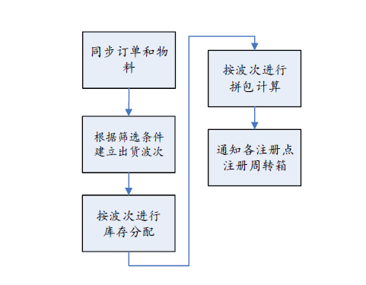

日常管理中，任务管理员可以根据出货定单类型、订购时间和路线或者运输方式等建立波次创建规则；
创建波次前，任务管理员需要同步新建的订单和可能的新建物料；
根据预先创建的波次筛选条件建立出货波次，在拣选任务下发之前可进行波次定单的增减；
出货波次建立后对波次进行库存分配产生待拣货任务；
WMS强制按指定的批号执行库存分配，如果不能完全满足，则通知订单管理员做后续处理；
分配完成后对波次执行拼包计算、出库集货位分配；WMS需要支持按波次设定波次中路线的优先级，以指导WCS按按订单、路线优先级自动注册物流箱；WMS手动注册周转箱，按订单优先级、客户、路顺注册；复核台分配由WCS根据现场状况和预设规则进行分配；波次拼包内容为物流拆零部分的装箱计算，同一个客户的不同订单可以混放，但不同客户订单不可混放, 拼箱按照物料的体积之和是否小于物流箱体积计算是否满箱。物流箱体积在系统中维护，可根据实际装箱结果进行调整；
不同拼包类型的物料不能拼在同一个箱中，系统优先按物料和拼箱优先级进行拼箱，再考虑拣选路径优化。同一个物料尽量装在一个拣选物流箱中；
出货集货区同一个路线的分配在一个码头，同一个客户的可以分配在一个托盘货位，不同客户发货不可混放在同一个托盘，不同波次同一客户尽量分配同一货位；
分配集货位：按件、箱、托的顺序分配；
按客户线路配置分配集货码头；
同一个路线的客户按路顺顺序从小到大分配托盘货位；
3.3.1注册周转箱

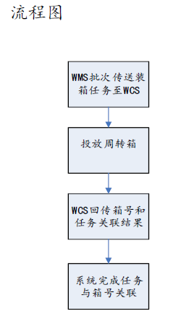

WMS将待装箱任务批次传送给WCS;任务管理员通知楼层投放周转箱; WCS将扫描到的箱号和任务关联;
WCS回传对应关联给WMS; WMS完成系统注册; WMS需要支持按波次设定波次中路线的优先级，以指导WCS按按订单、路线优先级自动注册物流箱，WCS完成拣货任务后二次注册周转箱，WCS按任务数量分配复核台（由小到大）；
3.3.2 手工注册周转箱
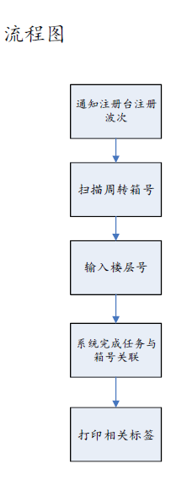
人工注册主要用于中药库拣选，同时作为自动注册的备份功能；波次号由任务管理员通知注册人员；
楼层号是指此箱中拣选任务的发起顺序的第一楼层；对于7楼非中药部分，采用输入其他楼层码的方式处理，以满足分别注册的要求；
注册完毕后，如有需要，打印相关标签，投入周转箱.如中药拣选中的外包装标签等，每箱每品种打印一个标签；
中药拣选标签格式为：需要支持按物料条码确认,内容包含箱号；WMS手动注册周转箱，按订单优先级、客户、路顺注册；

拣货作业

4.1立体库出库流程
4.1.1立体库出库流程图：
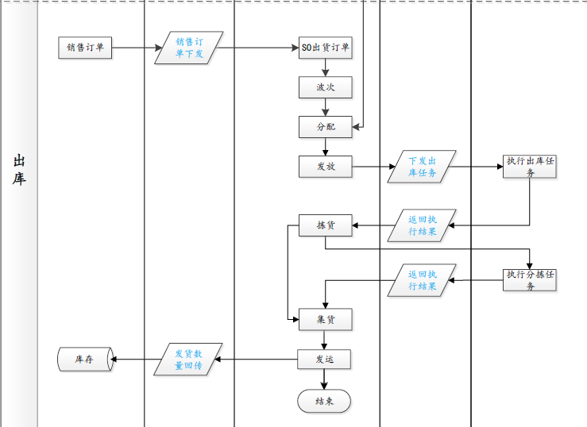

- 上位系统通过接口将销售订单传入WMS形成SO出货订单；
- 工作人员根据业务需求设定波次筛选条件，查询订单并创建波次；
- 工作人员通过WMS波次分配功能对波次进行分配操作，系统根据货品主档设置的分配策略匹配库位并生成拣货明细；
- 工作人员通过WMS波次发放功能对波次进行发放操作，下发拣货任务至WCS;
- 工作人员出库口判断拣货操作功能（在线拣货、整件标签贱货、整托出库），并执行相应的拣货操作，完成拣货；
- 工作人员将已拣选货品移动待分拣区进行投线；
- WCS获取分拣任务，完成分拣；
- 工作人通过RF完成集货；
- 工作人员通过WMS发运功能进行发运操作，完成出库任务，并将货品出库数量回传至。
4.1.2、立体库差异处理流程：

工作人员发现库内托盘数量差异时，通过WMS对异常托盘发出出库请求，WMS生成出库任务（溢出口），并冻结该托盘；
生成任务后，WMS将任务下发至WCS；
WCS根据优先级执行任务；
WCS执行完成后，返回任务结果；
WMS完成出库任务；
工作人员处理异常后，通过WMS对已处理托盘发出入库请求，WMS生成入库任务；
生成任务后，将任务发送至WCS；
WCS根据优先级执行任务；
WCS执行完成后，返回任务结果；
WMS完成任务，解除该托盘冻结状态；

4.1.3在线拣货
1)在线流程图

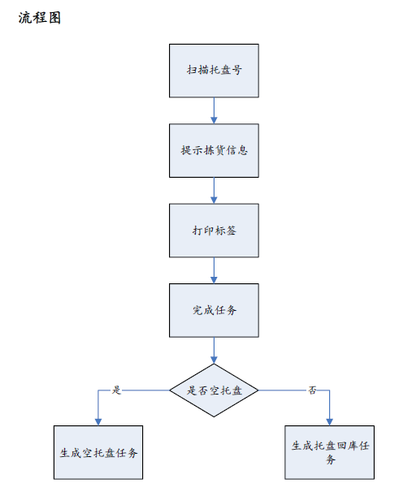
2) RF在线作业流程说明
•该流程用于五楼在线拣选和多任务整托出库；扫描托盘号，系统判断托盘是否存在在线拣选任务；
是，显示托盘拣货信息（多任务整托出库，以任务列表形式显示信息）；
否，提示错误；
•拣选完成后，打印箱标签，提示拣货已完成，系统判断是否空托盘；
是，生成空托盘回库任务（参见空托盘管理主档），WCS进行码盘，若无可用库位则生成出库任务指定至一楼出库口；
否，生成托盘回库任务；
3) PC电脑端在线作业流程
操作界面：
• 输入托盘号，系统判断托盘是否存在在线拣选任务；
是，显示托盘拣货信息（波次号（提示下发时间最早波次）、客户、托盘号、任务号、货品信息（包装信息）、来源库位、拣货数量、托盘余量）；
否，提示错误；
•单击打印标签，提示拣货已完成，系统判断托盘数量是否为0；
是，生成空托盘回库任务，WCS进行码盘，若无可用库位则生成出库任务指定至一楼出库口；
否，生成托盘回库任务；

4.2 整托出库流程
4.2.1、整托作业流程图： 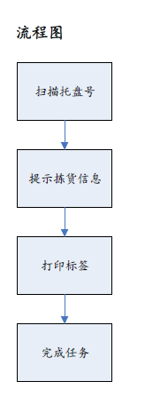
4.2.2、RF整托作业流程说明
该流程用于一楼整托出库口拣货操作；
•扫描托盘号，系统判断托盘是否存在整托拣货任务；
是，显示托盘拣货信息；
否，提示错误；
•拣选完成后，打印整托标签，提示拣货已完成；
4.2.3、PC端整托作业流程说明
操作界面：
输入托盘号，系统判断托盘是否存在整托拣货任务；
是，显示托盘拣货信息（波次号、客户、托盘号、任务号、货品信息（包装信息）、来源库位、拣货箱量）；
否，提示错误；
•单击打印整件标签，提示拣货已完成；
4.3整件拣货流程
4.3.1、整件作业流程图：
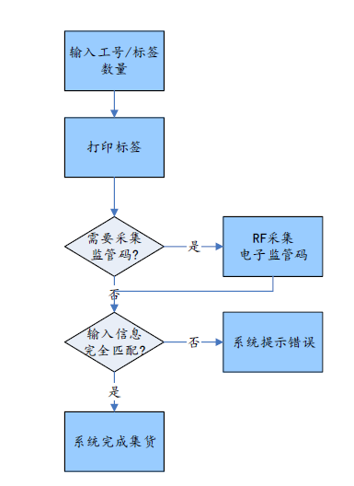

4.3.2 RF整件作业流程说明
工作人员根据波次、楼层输入工号与拣货标签数量；
•打印整件拣货标签；
•工作人员将标签贴在箱外，通过RF扫描标签，收集电子监管码，完成拣货；
•工作人员将已拣货箱投线；

复核出库作业流程
5.1、拆零复核出库流程
5.1.1、拆零出库复核流程图：

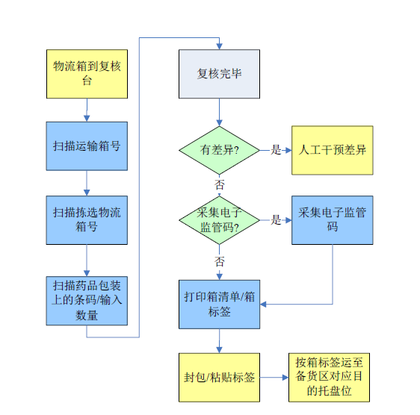
5.1.2、拆零复核出库流程说明：
出库复核拆零界面示意图：
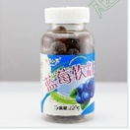
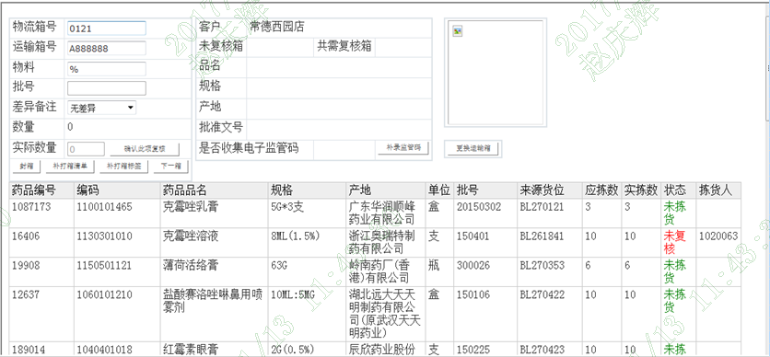
关于纸箱部分，需要现场准备部分纸箱标签，用到纸箱时，在纸箱上贴上标签即可；
•每复核台需要知道此客户共多少箱，剩余多少箱，限指定复核台类型客户；
•需要支持拣选物流箱拆分至多个运输包装箱，每个运输包装箱需要提供唯一编号；
•操作人员扫描各个物料的条码（或输入助记码或UDFCODE）,系统提示此物料批号和批号对应数量，复核员可以修改实际数量；
如果此物料需要采集电子监管码，系统则提示采集电子监管码，系统需要校验采集数量和应采集数量是否一致（需支持批量扫描）；
•如果没有差异操作人员打印装箱清单和箱标签，装包装箱封箱并粘贴标签（装箱清单应在封箱前放在包装箱中），最后按照箱标签上的备货货位将货物运至备货区对应的托盘位；
•为便于复核员复核，复核台程序需要显示最小包装的图片；
•如果有差异需要人工查找差异，启动差异处理流程；
•内复核结束后，将复核完成信息通过接口显示在电子显示屏上；
5.1.3、拆零复核标签单据
5.1.3.1、装箱标签格式：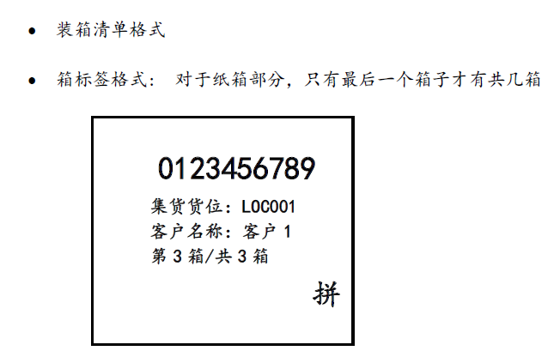

5.1.3.2、拆零复核差异处理流程：
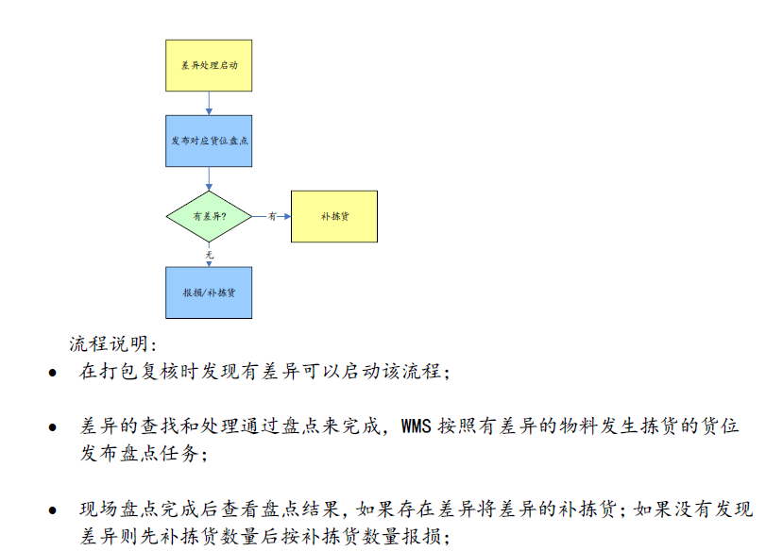

集货流程
6.1、集货流程图：

6.2、集货流程说明：
使用RF执行集货, 系统校验其有效性和完整性，RF记录集货位信息二次带出
RF扫描箱标签，系统在最后一个包件提示此客户是否集货完成；
如果一次提交的箱标签中，不属于同一个客户，则系统提示错误；
如果提交的信息与上一次成功提交的箱标签所属客户不一致，系统提示错误，并取消本次提交信息；
客户是否需要打印药检报告，在客户主档中维护；

6.3、tms接口：
增加tms装载信息中间表，将已拣货至集货位箱信息通过接口下发至该中间表；
增加WMS装载信息查询报表；

库内管理

7.1、补货
7.1.1、RF在线补货流程说明
工作人员通过WMS输入需要补货的波次号；
单击生成补货，WMS生成补货任务；
生成任务后，WMS通过接口将任务下发至WCS；
WCS执行任务，将货品移动到指定位置；
工作人员通过在线补货功能扫描托盘号，系统判断托盘是否存在在线补货任务；
➢ 是，显示托盘补货信息；
➢ 否，提示错误；
• 拣选完成后，打印箱标签，系统判断是否空托盘；
➢ 是，生成空托盘回库任务，WCS进行码盘，若无可用库位则生成出库任务指定至一楼出库口；
➢ 否，生成托盘回库任务；
7.1.2、PC端在线补货流程说明

操作界面：与在线拣货同操作界面。
• 输入托盘号，系统判断托盘是否存在在线补货任务；
➢ 是，显示托盘拣货信息（波次号（提示下发时间最早波次）、托盘号、任务号、货品信息、拣货数量）；
➢ 否，提示错误；
• 单击打印标签，系统判断托盘数量是否为0；
➢ 是，生成空托盘回库任务，WCS进行码盘，若无可用库位则生成出库任务指定至一楼出库口；
➢ 否，生成托盘回库任务；

7.1.3、平库补货流程说明：
输入补货信息；
单击生成，系统判断是否需要补货，是则生成补货任务；
打印补货标签；

• 根据标签指示库位，将货品移至目的库位；
• 该流程用于两种补货模式：
➢ 日常补货：作业空闲时补货，将拣货货位补满。
➢ 波次补货：波次触发补货，需要满足波次需求量。
• 补货策略:
➢ 日常补货（低于库位下限产生补货）:
✓ PICK补货从CASE分配补货，若CASE不足补货数量则不产生补货；
✓ CASE补货从OTHER分配补货，若OTHER不足补货数量则不产生补货；
➢ 波次补货（波次缺货产生补货）:
✓ PICK补货从CASE分配补货，若CASE不足补货数量，超出部分从立体库区产生补货；
✓ PICK补货从CASE分配补货，若CASE缺货，则直接从立体库区产生出库任务，无需产生补货；
✓ 波次补货取需求量、库位上限最大值；
➢ 补货支持同批号多库位补货；

➢ 清空库位原则分配补货；
➢ 计算公式：补货需求量（向上取整）=（库位上限（需求量）-库存量）/SKU包装量
补货任务接口：补货任务下发接口，wcs完成执行结果回传接收接口完

7.2、立体库呼入呼出流程
7.2．1、呼入呼出流程图：
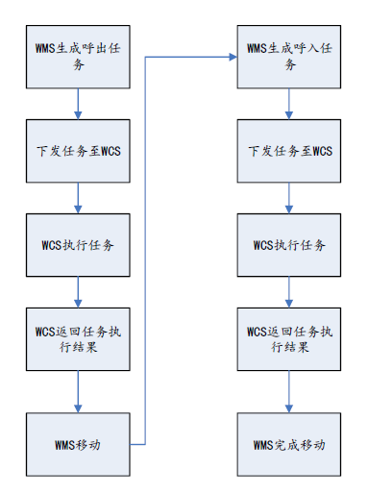

7.2.2、呼入呼出流程说明：
该流程用于立体库区实物移动；
工作人员通过WMS呼出功能对立体库区托盘发出出库请求，WMS生成出库任务，并冻结该托盘；
• 生成任务后，WMS将任务下发至WCS；
• WCS根据优先级执行任务；
• WCS执行完成后，返回任务结果；
• WMS完成出库任务；
工作人员通过WMS移动功能对托盘进行移动操作；
• 完成移动后，工作人员通过WMS呼入功能对立体库区托盘发出入库请求，WMS生成入库任务；
• 生成任务后，将任务发送至WCS；
• WCS根据优先级执行任务；
• WCS执行完成后，返回任务结果；
• WMS完成任务，解除该托盘冻结状态；
PC端呼入呼出作业流程：

：
流程说明：
呼出：
➢ 输入托盘号或库位，显示托盘所在库位、托盘信息；
 单击呼出，验证该托盘是否存储在立体库区，
是，生成类型呼叫出库任务（任务类型代码增加），下发至WCS，提示
任务已下发；
否，提示错误；
• 呼入：
➢ 输入托盘号或库位，显示托盘所在库位、托盘信息；
 单击呼出，验证该托盘是否与立体库区存在绑定关系，
是，生成类型呼叫入库任务（任务类型代码增加），下发至WCS，提示任务已下发；
否，提示错误；

7.3、多货主间移动
7.3.1、多货主间移动流程图：
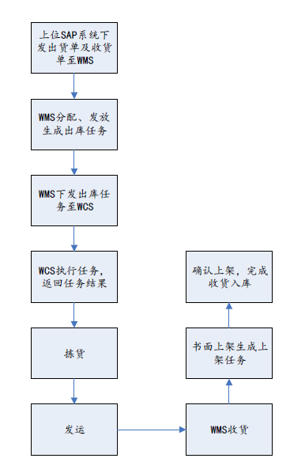

7.3.2、货主移动流程说明：
该流程用于同货品多货主内销转移；
• 上位系统下发类型为内销转移的出货单、收货单至WMS（收货单需绑定出货单号，并显示在收货界面；
• 工作人员通过WMS查询该类型出货单，并对该类型分配、发放，WMS生成出库任务（分配、发放与日常出库一致）；
• 生成任务后，WMS将任务下发至WCS；
WCS执行任务，返回任务结果；
• 工作人员通过WMS对拣货任务进行相应拣货操作（与日常拣货操作一致）；
• 拣货完成后，将货品送至集货区，通过WMS发运功能完成出库作业；
• 工作人员通过WMS查询该出货单对应的收货单，并使用全部收货功能进行收货操作（部分收货使用单行收货功能操作）；
• 全部收货完成后，通过WMS书面上架生成上架功能生成上架任务；
• 生成任务后，通过WMS书面上架查询上架任务，使用确认上架功能完成上架；
注：在收货单与出货单类型代码中增加内销转移类型。

7.4、盘点流程
工作人员通过WMS请求盘点功能生成盘点单；
• 盘点单生成后，使用发放功能生成盘点任务；
• 生成任务后，WMS通过接口下发任务至WCS；
• WCS执行任务，将托盘移动至指定位置；
• 工作人员使用RF盘点功能进行盘点操作；
• 工作人员通过WMS盘点维护界面查询盘点结果，若存在数量差异，使用调整功能进行库存调整；
• 电子标签盘点：亮灯后，工作人员进行盘点，完成后输入数量，WCS返回差异，WMS生成差异记录；
盘点接口：盘点任务下发接口，WCS任务执行结果回传接收接口

7.5、空托盘管理
WMS按货品管理；（新增出入库单据类型为“空托盘”，以正常出入库流程作业）在线管理，立体库码盘，生成空托盘回库任务，新增空托盘对应库区管理代码及码盘数量，以日志方式记录管理，按系统标准上架原则执行
➢ 上架策略：与库内现有空托盘合并，若无法合并推荐新库位，若推荐库位是新库位记录上架托盘组最下层托盘号，若非新库位使用原托盘号管理；
ASRS单机码盘管理（人工操作）；

系统构架及技术要求

WMS信息系统构架及要求
wms信息系统作为仓库管理系统，可以在多个系统平台和数据库平台上运行：
      - 系统平台支持主流操作系统平台及虚拟化部署，例如 ： Windows Server(2008及以上) 、Unix(Aix 、 Saloris) 和 Linux 等操作系统，并支持64位平台，支持集群部署，实现负载均衡；
      - 数据库平台支持各种主流的大型关系型数据库，支持大型数据库平台，如SQL SERVER（2012及以上）、ORACLE（11G及以上）、HANA等。
      - 用户端支持Windows 7、8、10操作系统（x32/x64）；
      - 平台能够支持500用户及以上规模，并能支持300以上的并发规模。
      - 优先考虑采用Brower/Server技术架构。

多货主管理
WMS支持多仓库多货主，可以在一套系统下挂在N个仓库，每个仓库的数据从数据库物理上隔离，同时可以设置用户的权限，不同的用户看到不同的仓库；

接口协议
根据业务和需求，二期WMS系统与北京时空ERP系统、上海富勒TMS系统、一期立体库的接口程序北起院WCS及其第三方物流订单处理系统OMS有接口协议，与二期设备控制系统北京伍强科技WCS有接口协议，与LED、称重复核设备进行交互；数据接口要求通过接口平台实现，支持中间数据库DB连接等主流接口方式；
3.1设备状态同步接口
发送方：WCS
接收方：WMS
同步频率：实时
控制点：
• 堆垛机设备回传状态为3时：执行库位冻结逻辑，将堆垛机对应巷道内所有库位状态置为‘破损’；
• 堆垛机设备回传状态为1和2时：执行库位解冻逻辑，将堆垛机对应巷道内库位状态为‘破损’的库位解除冻结；
3.2 WCS接口：
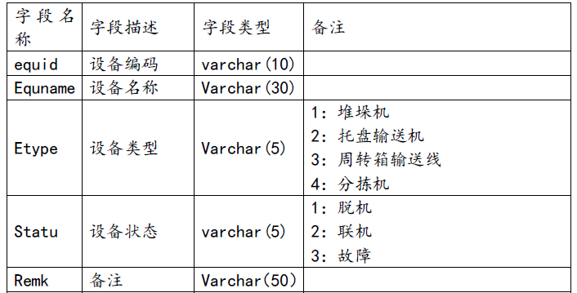

3.2.1任务下发接口
发送方：WMS
接收方：WCS
同步频率：间隔
控制点：
堆垛机设备状态为3时，暂不下发该堆垛机巷道内对应库位任务；

- 入库
- ➢ 目的库位非立体库区不下发任务至中间表；
- ➢ 上架前确认：将当前托盘对应任务的上架任务确认标记置为1，默认为空，WCS获取标记为1的上架任务；
- ➢ 2次寻址：在该任务目的库位对应巷道内寻找空库位，有则指定库位下发新的上架任务，标志任务为立体库入库双重改址；
- 出库
- ➢ 整托出库：波次内同客户、同货主、同货品分配数量等于托盘量，下发整托出库任务（PO），查询出库口设备状态，若无故障按指定出库口出库，若有故障由小到大指定出库口；
- ➢ 在线拣选：波次内同货主、同货品分配数量等于托盘量，下发整托出库任务（PT）及空托盘出库任务（PA），波次内货品分配量小于托盘量，下发托盘出库任务（PJ），查询分拣道口设备状态及线路设置，已设置线路道口按设置道口路顺均分客户，未设置线路道口按路顺、客户数量（客户均分）分配，1个道口可分多个客户，但一个客户只对应一道口，若无可用道口分配至溢出口（50号道口）
- 上架指令下发
3.2.2任务执行回传接口
发送方：WCS
接收方：WMS
同步频率：间隔
控制点：
验证返回结果，异常信息以日志方式记录
3.2.3wcs系统接口和功能
WCS系统软件环境
数据库环境：SQL SERVER 2008 R2
运行环境：Win7、Win8
编译工具：Microsoft Visual Studio 2008， Microsoft Visual Studio 2010
数据库的支持
WCS系统中一个重要的功能就是完成WMS系统任务进行处理并发布给予相关的设备控制系统。根据接口的需求，需要连接三个数据库：WCS数据库，WMS数据库与MCS数据库。
系统是一个全方位多方面协作下运行的一个整体，执行出入库等操作实际上是完成的是从“ERP—WMS—WCS—MCS—PLC”的一个数据流转的过程。
WCS系统软件构成
序号 | 软件或模块名称 | 安装位置 | 备注
1 | WCS主程序 | 现场
2 | 与WMS接口程序 | 现场
3 | 与设备接口程序 | 现场
4 | 周转箱注册程序 | 现场

3.3、tms装载信息下发接口
发送方：WMS
接收方：TMS
同步频率：间隔

部署架构
系统应用服务器支持WMS应用服务器、RF应用服务器分开部署技术构架；

业务系统结构图
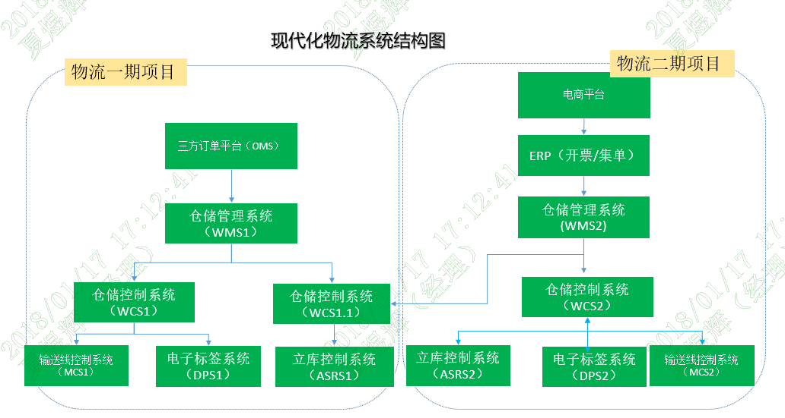

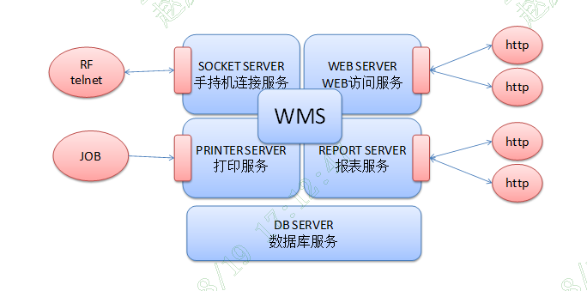
WMS数据库架构

平台先进性
保证系统总体设计科学，技术架构先进，性能稳定、高效，总体技术路线应在行业内处于领先或高于行业一般水平。

平台可扩展性
系统具备良好的业务模型，标准功能的扩展，可通过配置完成，客制化功能可通过功能增强开发，快速实现，支持企业的长远发展；
具有良好的客制化开发平台；RF功能支持后续客制化开发；支持多货主管理，业务流程和应用的快速部署，以实现三方业务的快速实施应用；
系统支持异地协同，能安全、简便地实现升级、扩展和维护，以满足企业自身发展的需要；

平台易用性
用户端操作，简洁清晰，符合常规操作习惯，界面设置支持个性化配置，用户可自行组合权限范围内功能操作，常用数据支持本地化缓存存储；

产品要求
10.1须为成熟的WMS产品，产品的入库、出库、库内流程设计需要满足业务流程需求，在医药行业成功实施案例，具备良好的运行性能；
10.2需要具备成熟稳定的接口协议；支持与主流ERP等系统的无缝集成；
10.3具有完备的历史数据归档机制，可配置不同业务数据的归档策略及对历史数据查询的良好支持；
10.5应用和数据库支持本地化或云部署；

实施要求
11.1购买规模：
WMS二期申请购买在线用户数user是120个（含wms/RF系统在线用户数，含多分仓，在项目报价范围内）；
11.2项目工期
6个月（合同签订）。
11.3实施过程要求
11.3.1采用成熟的项目管理和实施方法论；
11.3.2实施团队核心成员（不少于4人），至少2人具备医药行业WMS项目实施经验，并承诺实施团队核心成员在项目实施周期内驻场工作天数不少于总工作天数的60%；
11.3.3建立完善的实施管理制度及文档记录机制，严格按阶段计划推进，保证各阶段工作的质量及效率；
11.3.4建立完善的风险控制及问题跟踪机制；
11.3.5建立完善的沟通机制，包括但不限于定期会议、临时沟通，阶段汇报等；
11.3.6具备足够的变更管理能力；
11.3.7合同签订后，项目经理及核心团队成员的变更必须经甲方书面同意，否则按违约条款承担相关责任；

附件：
评 标 方 法
一．评标方法
按照《中华人民共和国招标投标法》的规定，本次评标采用综合评估法，即在最大限度地满足招标文件实质性要求前提下，按照招标文件中规定的各项因素和相应的权重分值进行综合评审后，以总得分排名前三名的投标人作为中标候选人并依次排序。
二．评标程序
按照初审、详评、推荐中标候选人三个步骤进行评标。在上一步评审中投标被否决者，不进入下一步的评审。
1、对投标文件的初审:
按照以下内容对投标文件初审，一项不合投标将被否决。
- 投标文件的完整性。投标文件构成是否有重大缺项，是否按照招标文件要求的格式编写投标文件。
- 投标文件的有效性。投标文件的签署、加盖印章是否合格、有效；提供的各种证明文件、数据、资料是否真实、有效。
- 提供的资格证明文件是否符合招标文件要求。
- 投标文件的响应性。投标有效期是否符合招标文件要求；是否满足本次投标的特殊要求；投标方案是否有重大缺漏项；投标服务内容与要求是否有重大偏离；投标商务条款是否有重大偏离；对合同中规定的双方的权利和义务是否做出了实质性修改。
- 是否按照招标文件的要求提交了有效足额的投标保证金。
2、对于投标文件中可能出现的不一致和算术计算错误按以下方法
更正:
1） 开标时，投标文件中开标一览表（报价表）内容与投标文件中明细表内容不一致的，以开标一览表（报价表）为准。
2） 用数字表示的金额和用文字表示的金额不一致的，以文字表示的金额为准。
3） 总价金额与按单价汇总金额不一致的，以单价金额计算结果为准；但单价金额小数点有明显错位的，以总价为准，并修正单价。
评委会将按照上述修正错误的方法修正投标文件中的投标报价，修正后的价格对投标人具有约束力。如果投标人不接受修正后的价格，其投标将被否绝。
3、详评:对于经初审合格的所有投标，由评委会各成员按照下列《评标因素及权重分值表》规定的内容独立进行综合评价、比较打分，然后汇总每个投标人的得分，从高到低依次排序，推荐三名中标候选人。

评标因素及权重分值表
类别 | 总分 | 评审  内容 | 最高  得分 | 评审要素
价格 | 30分 | 投标报价 | 30分 | 1）评标基准价的计算方法：  A=（a1+a2+……+an）/N×0.95  A=评标基准价  a=投标人的有效报价  N=有效投标人的报价数量  2）投标报价得分按以下公式计算：  得分=30-（|有效报价-评标基准价|÷评标基准价×100×Q）  ①a<A时，Q=0.3；a>A时，Q=0.5；  ②计算分数时四舍五入取小数点后两位。  3）本项得分最低为零分，不计负分。
技术 | 58分 | 整体方案 | 30分 | 整体方案完整、严谨、描述条理清晰，内容齐全，边界清楚，开发、测试、实施、部署任务明确。对招标人WMS需求有深刻理解，提出的解决思路切合招标人实际情况，本项得30分；需求理解有偏差的，但有行业内通用解决思路的，本项得10分；未体现解决思路的，本项不得分。
技术 | 58分 | 功能配置 | 10分 | 系统基础模块完整，标准功能支持配置化实现，根据配置功能情况。综合评审、排序，自主赋分。其中WMS系统配置说明里的系统基础配置表带有（*）的需求，有一项有偏离，本项不得分；
技术 | 58分 | 系统流程 | 10分 | 系统功能应符合招标人业务应用需要，业务流程设计合理，实现方式切实可行，满足对招标人的需求，系统实现方式简单、操作便利。综合评审、排序，自主赋分。其中WMS系统配置说明里的系统流程配置表带有（*）的需求有一项有偏离的本项不得分；
技术 | 58分 | 平台扩展性 | 4分 | 具有良好的二次开发平台，根据二次开发功能情况，综合评审、排序，自主赋分。
技术 | 58分 | 人员配置 | 4分 | 根据项目负责人及核心团队人员、技术专业配置合理，具有医药行业自动化仓储项目实施经验，具备物流行业的解决方案和丰富经验；根据情况综合综合评审、排序，自主赋分。
综合实力及信誉 | 12分 | 业绩 | 6分 | 提供2015年01月至2017年12月仓储管理系统（WMS）项目成功实施案例【附业绩列表、合同原件复印件（原件现场备查）】，合同金额 150万元及以上每提供一份得2分，最高6分。
综合实力及信誉 | 12分 | 售后服务（维护、升级等）方案 | 3分 | 投标人应提供针对于本项目制定的售后服务（维护、升级等）方案（方案应具体、可行、周密，包含应急预案、故障维修响应时间、到场维修及解决故障时间及出现质量问题和售后服务问题时的处罚办法等）的响应情况综合评审、排序，自主赋分。
综合实力及信誉 | 12分 | 年度服务费额度 | 2分 | 按年度服务费额度由低到高排序，自主赋分。
综合实力及信誉 | 12分 | 招标文件要求的其它成诺条件 | 1分 | 造商的《软件企业认定证书》和投标产品的《计算机软件著作权登记证书》或知识产权证明，缺一项不得分。
备注 | 1). 若出现综合得分并列时，比较服务方案得分，此分项得分高者排序在前；若服务方案得分相同，比较投标报价得分，此分项得分高者排序在前；若投标报价得分仍相同，经营规模高者优先；若经营规模仍相同，注册资本金多者优先；若注册资本金仍相同则由全体评标委员会成员无记名投票，得票高者排序在前。  2). 评委打分超过得分界限或未按本方法赋分时，该评委的打分按废票处理。  3). 各种计算采用插入法，数字均保留两位小数，第三位“四舍五入”。  4). 评委会二分之一以上人员认为有串标嫌疑的投标，该投标人不得作为中标候选人。  5). 评标过程中，若出现本办法以外的特殊情况时，将暂停评标，有关情况处理意见待评标委员会确认后，再行评定。

